Техническая инструкция к сайту veha.online.
Ссылка на сайт - https://veha.online/
Ссылка на административную часть сайта (для сотрудников) - https://cp.abcp.ru/customers
На сайте отображаются актуальные остатки наших товаров на ЦС и филиалах, а также остатки поставщиков по иномаркам!
Содержание:
- Поиск клиентов в портале…………………………………………………………………………...стр. 2
- Верификация профиля (подтверждение профиля) клиента………………………стр. 3
- Поисковая система (подбор товаров) на сайте……………………………………….....стр. 4
- Создание заказа……………………………………………………………………………………………стр. 6
- Поиск заказа с сайта в 1С…………………………………………………………………………..…стр. 10
- Приёмка товаров от поставщика и продажа клиенту
- Приёмка по печатной УПД………………………………………………………….…….стр. 12
- Приёмка товаров через ЭДО…………………………………………………………….стр. 13
- Статусы заказов…………………………………………………………………………………………….стр. 16
- Создание заказа НЕ ВЕРИФИЦИРОВАННОМУ клиенту (юр.лицо)………………стр. 17
- Регистрация клиентов физ.лиц на сайте ……………..……………………………………..стр. 17
- Журнал «Заказы клиентов».…………………………………………………………………….…..стр. 18
- Возврат денежных средств…………………………………………………………….…………….стр. 20

- Поиск клиентов в портале (административная часть сайта -> вкладка «Клиенты»).
Чтобы найти клиента и посмотреть, какие покупки он осуществлял, достаточно указать известную о нём информацию в фильтр поиска (фамилия, номер телефона, ИНН и т.д.), а затем нажать на кнопку 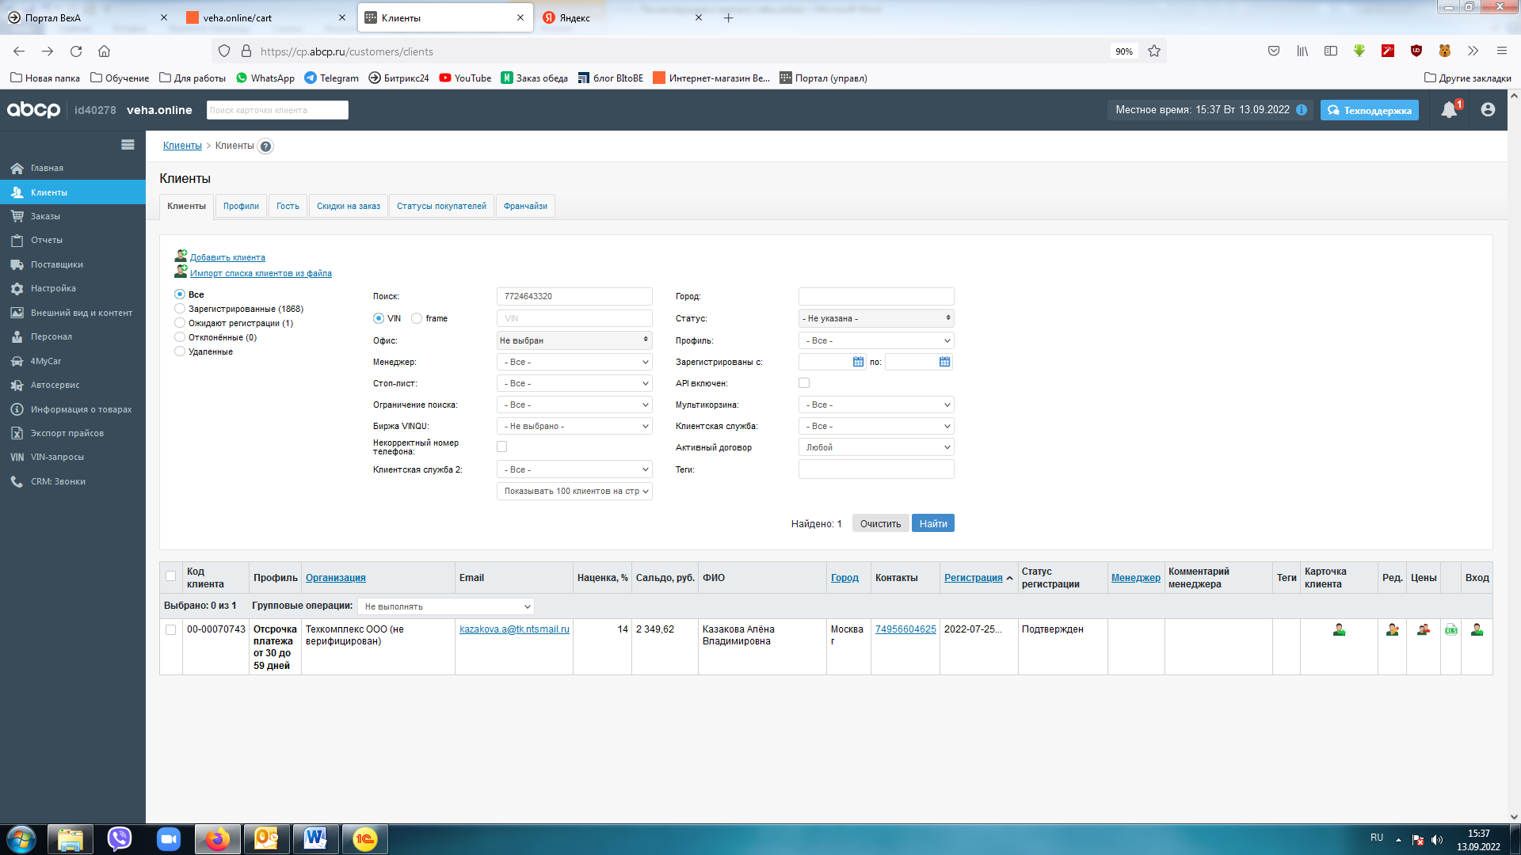 «карточка клиента».
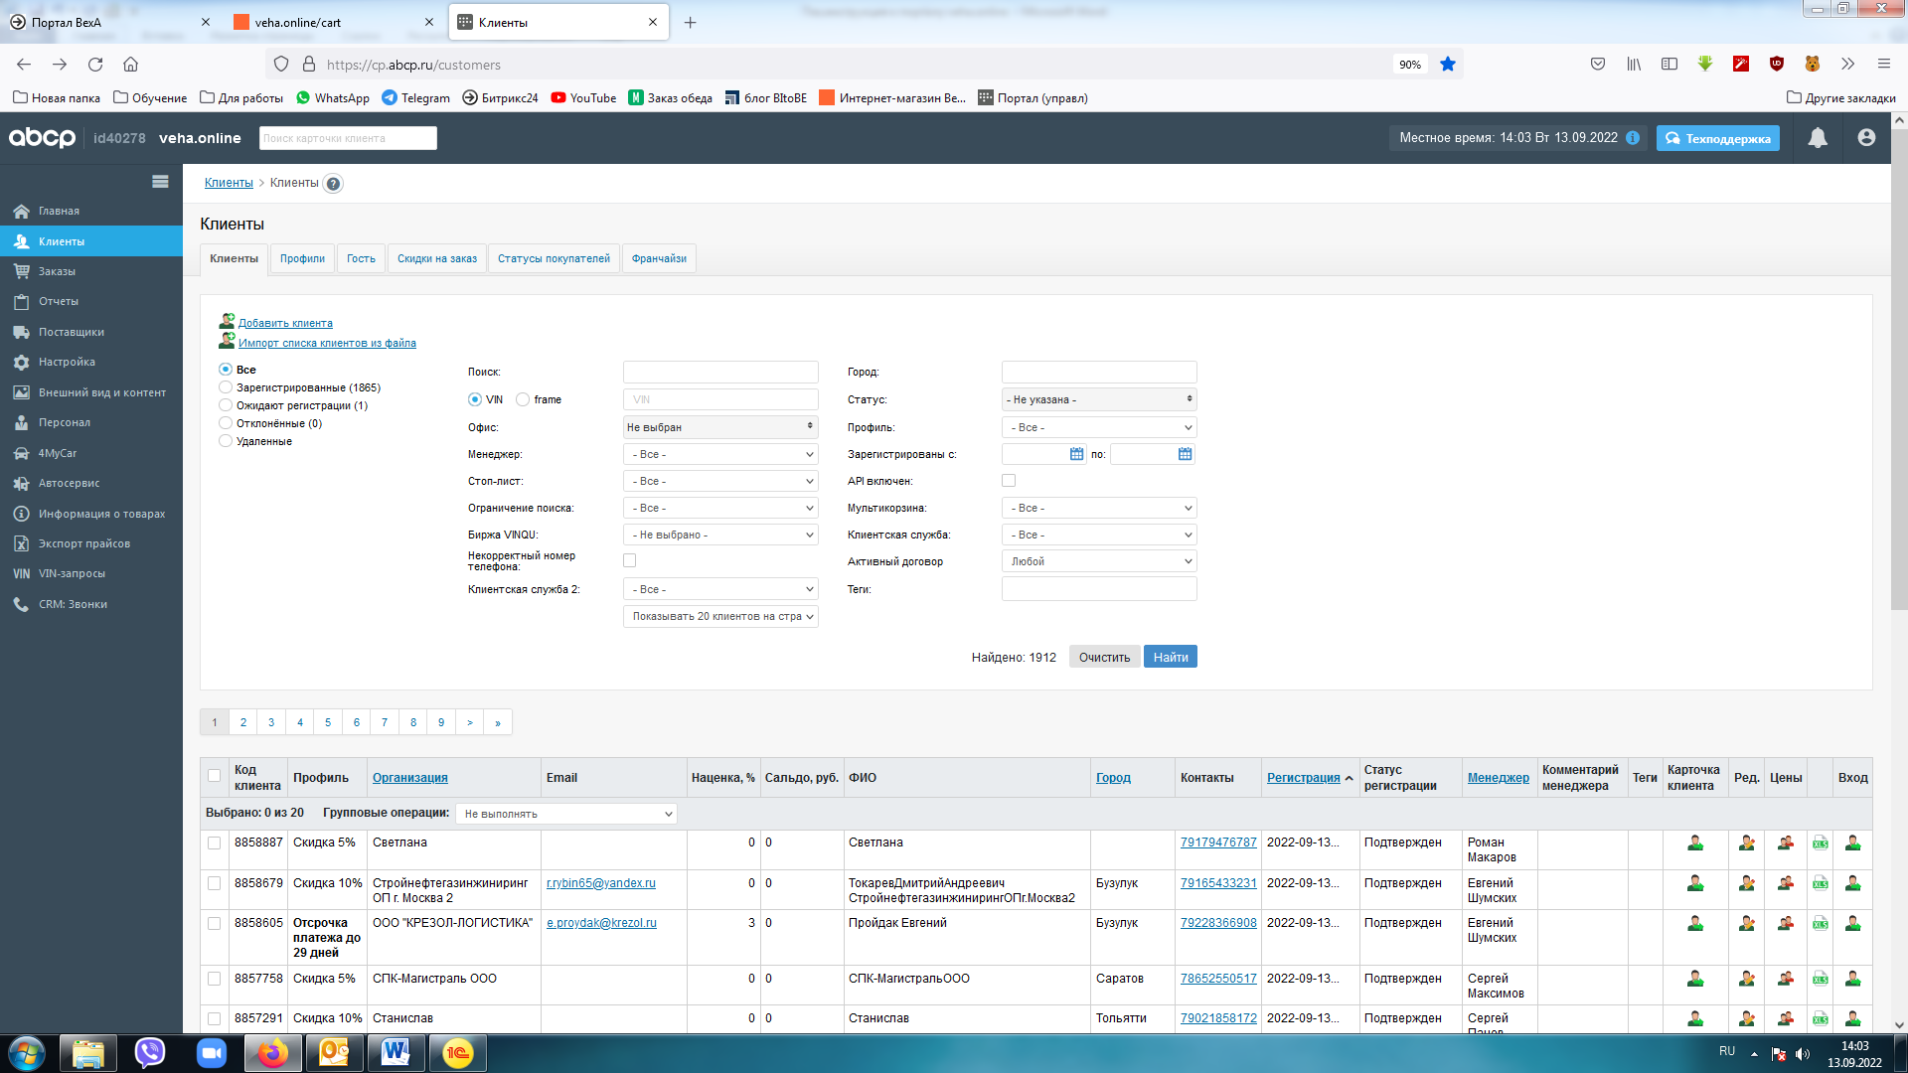
Профиль клиента (физ.л и юр.л) будет выглядеть таким образом. Здесь отображается информация о сумме покупок, VIN-номера автомобилей, телефоны, e-mail и прочее.
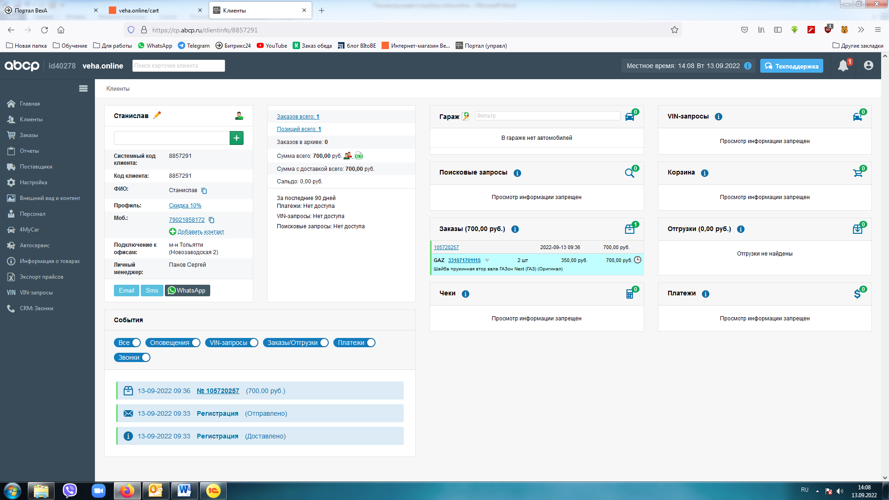

- Верификация профиля (подтверждение профиля) клиента.
Все клиенты созданные в 1С, перенесены в базу клиентов нашего сайта veha.online. Но, некоторые из профилей ещё не прошли верификацию, или по-другому проверку/подтверждение, поэтому им нельзя заказать товары с сайта.
Подтвердить профиль клиента (юр.лицо) для выставления счёта можно самостоятельно. Для этого необходимо, зайти в список клиентов через административный раздел сайта, и найти клиента с помощью строки поиска. Далее нажимаем рядом с клиентом на кнопку 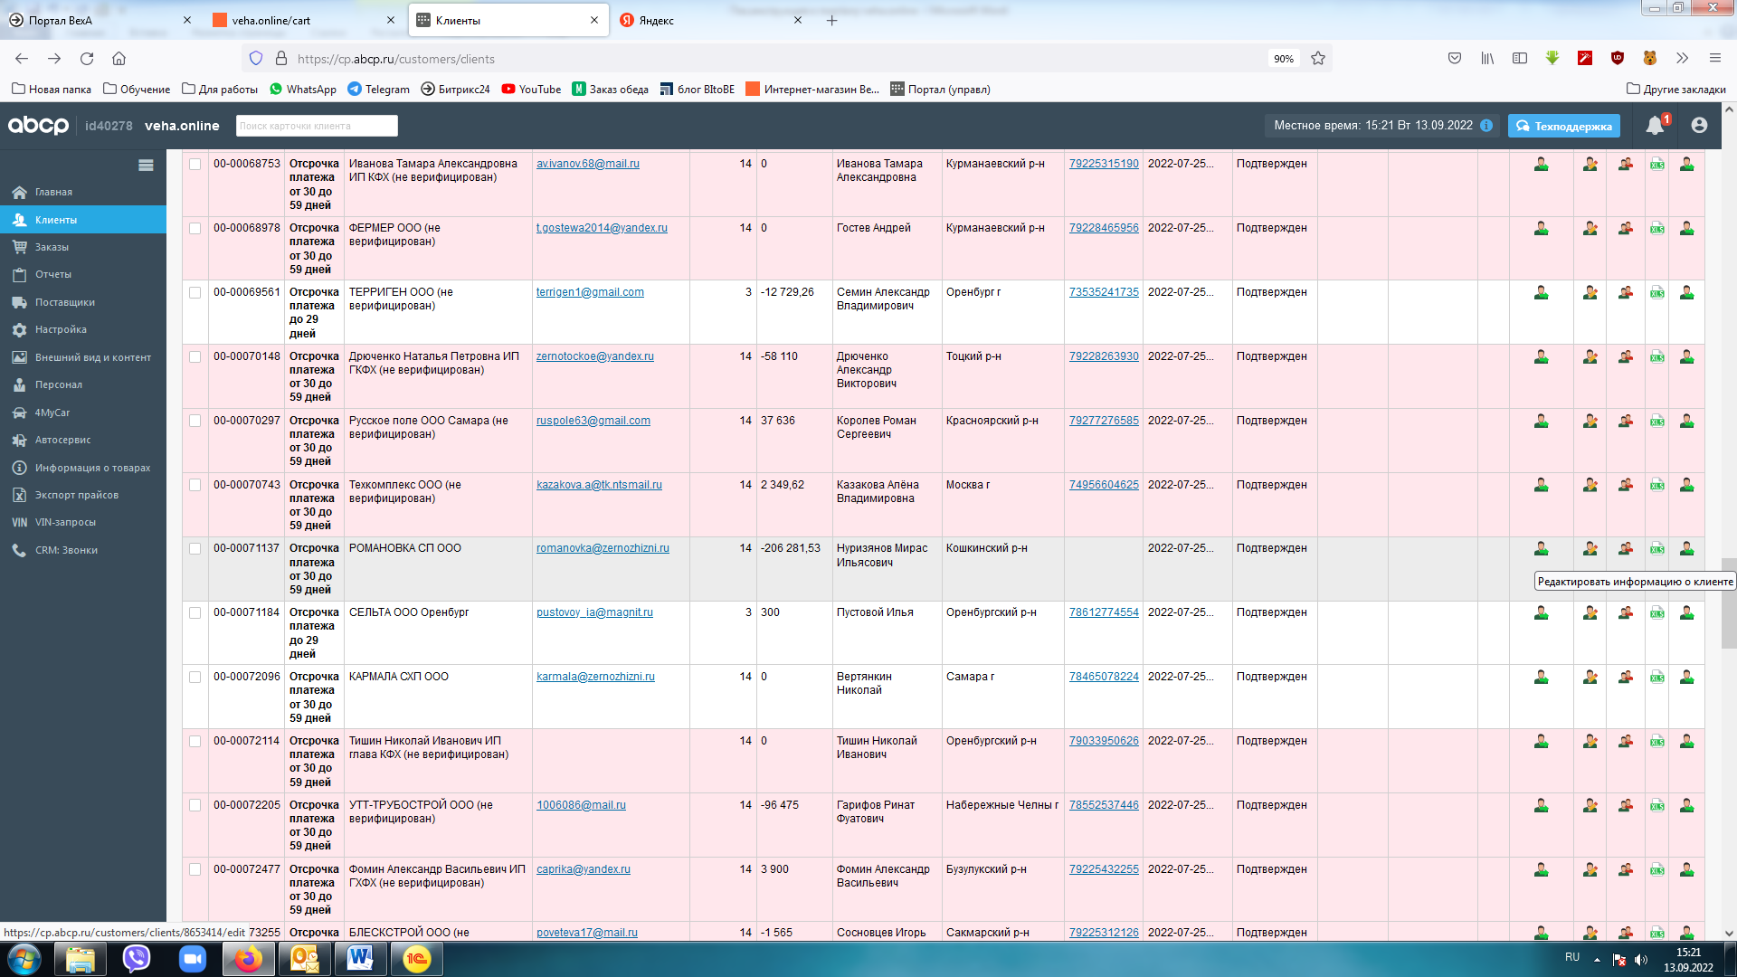редактирования профиля. В открывшемся профиле клиента, указываем:
- КПП.
- Контактный мобильный телефон.
- Меняем «статус покупателя» на ВЕРИФИЦИРОВАН.
- Сохраняем изменения внизу страницы. Готово, клиент верифицирован.
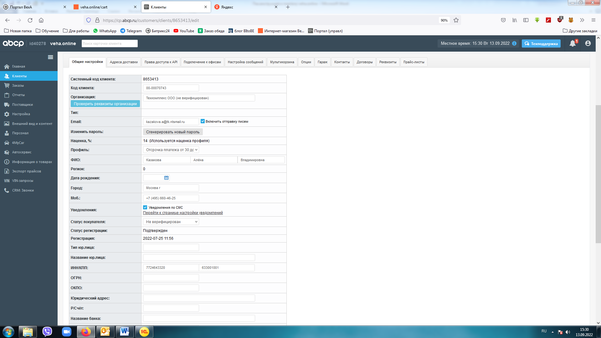
*Не верифицированные клиенты (не подтвержденные) в общем списке выделены розовым цветом.
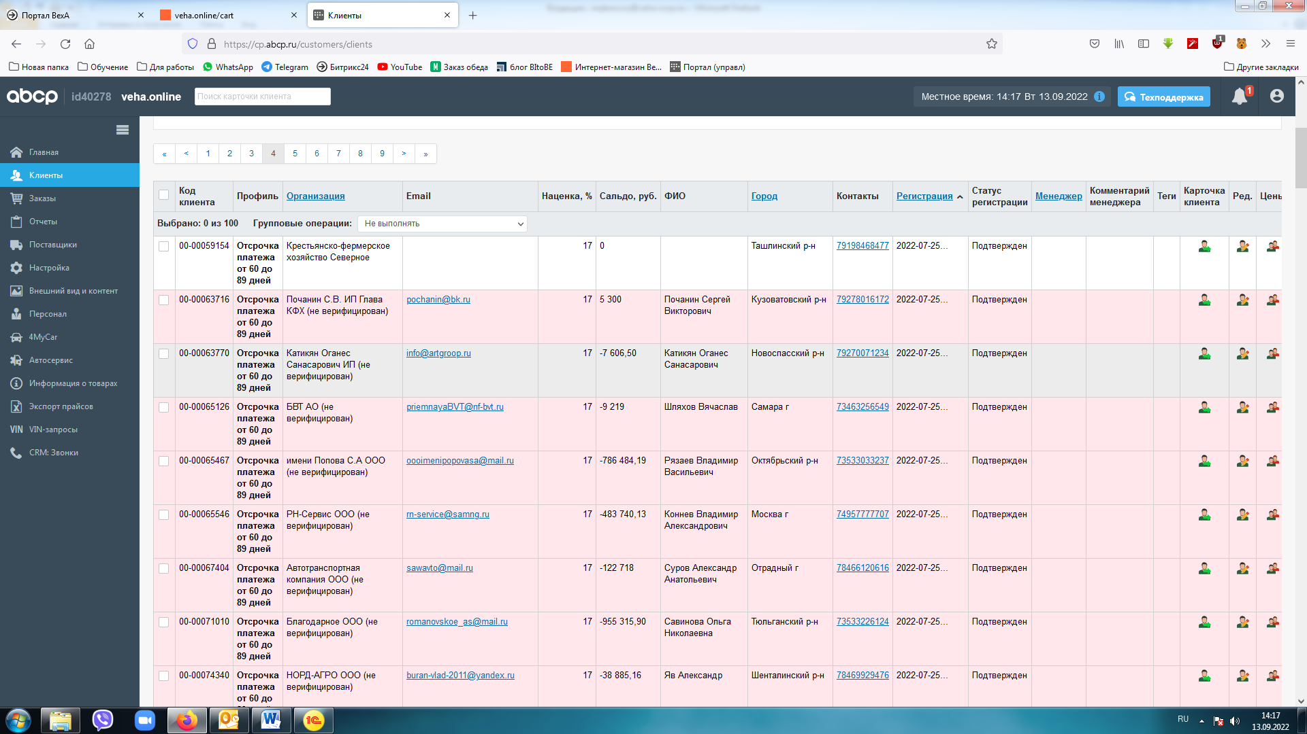
- Поисковая система (подбор товаров) на сайте.
Поиск товаров осуществляется с помощью поисковой строки по коду, артикулу, наименованию или VIN-номеру запчасти.
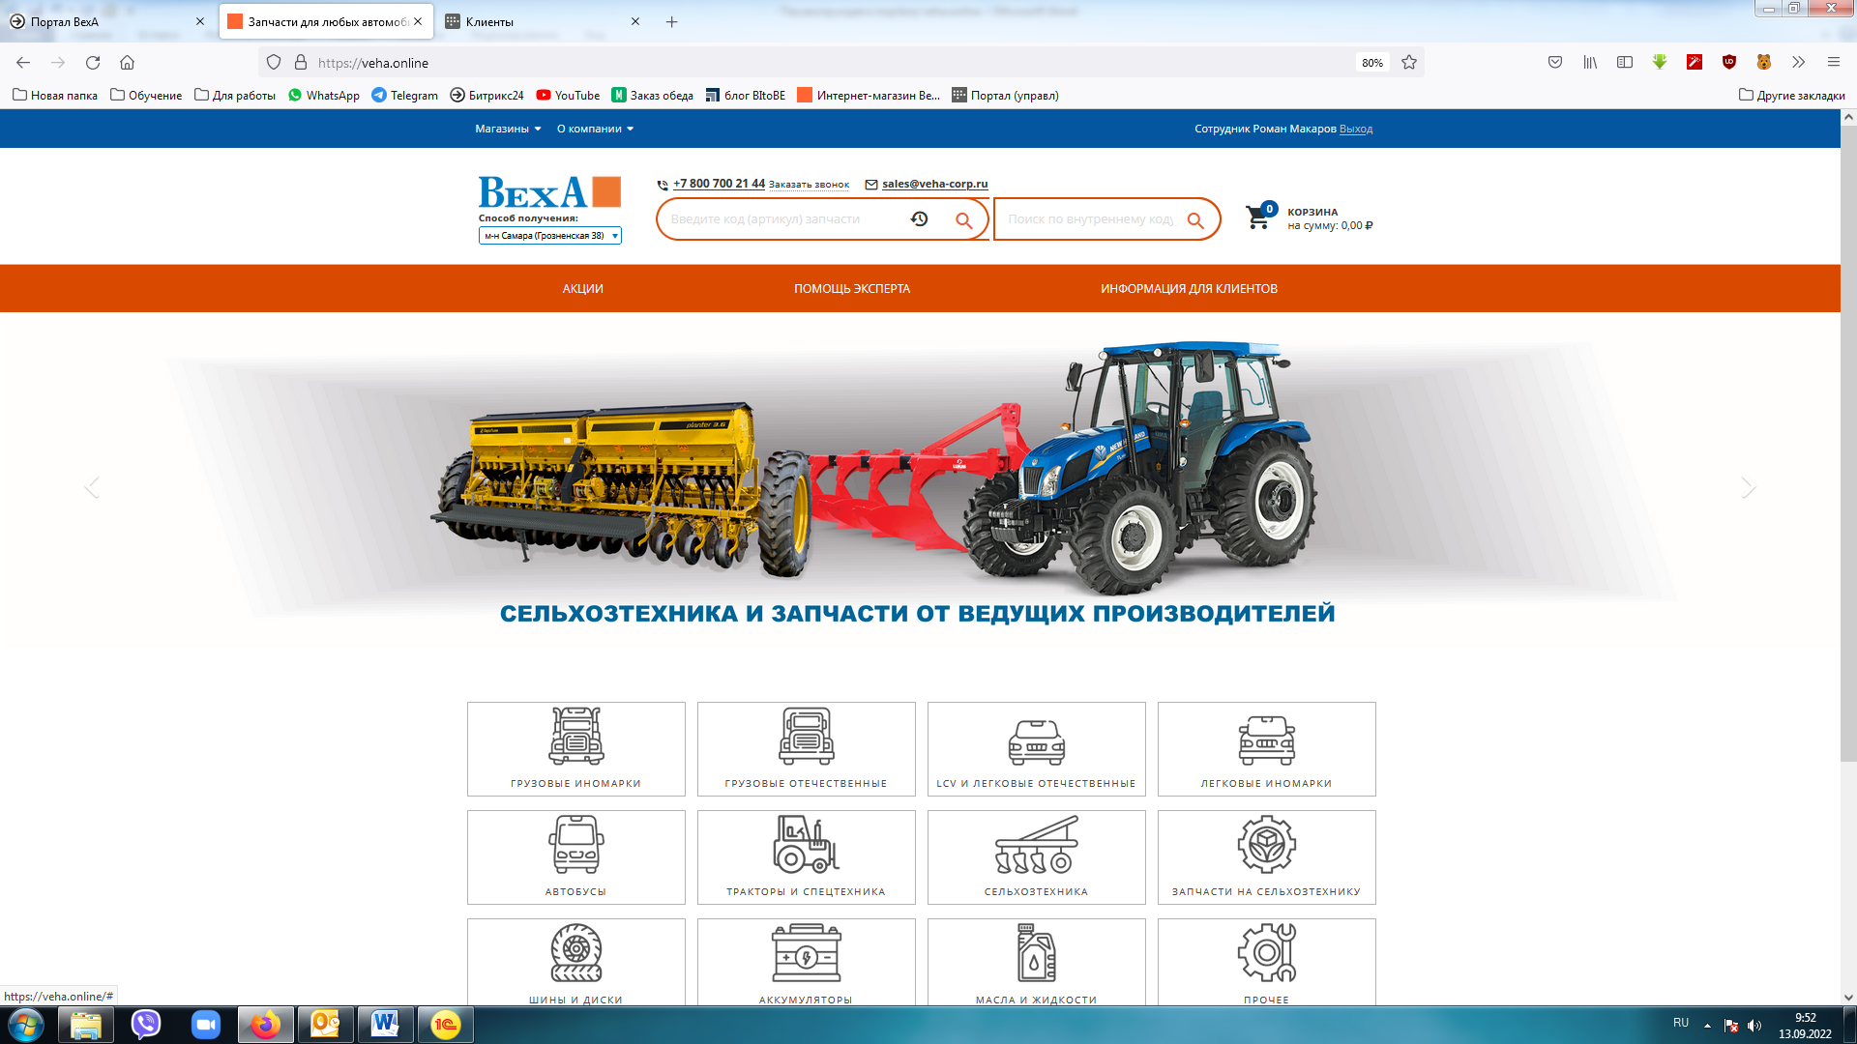
Нажав на кнопку 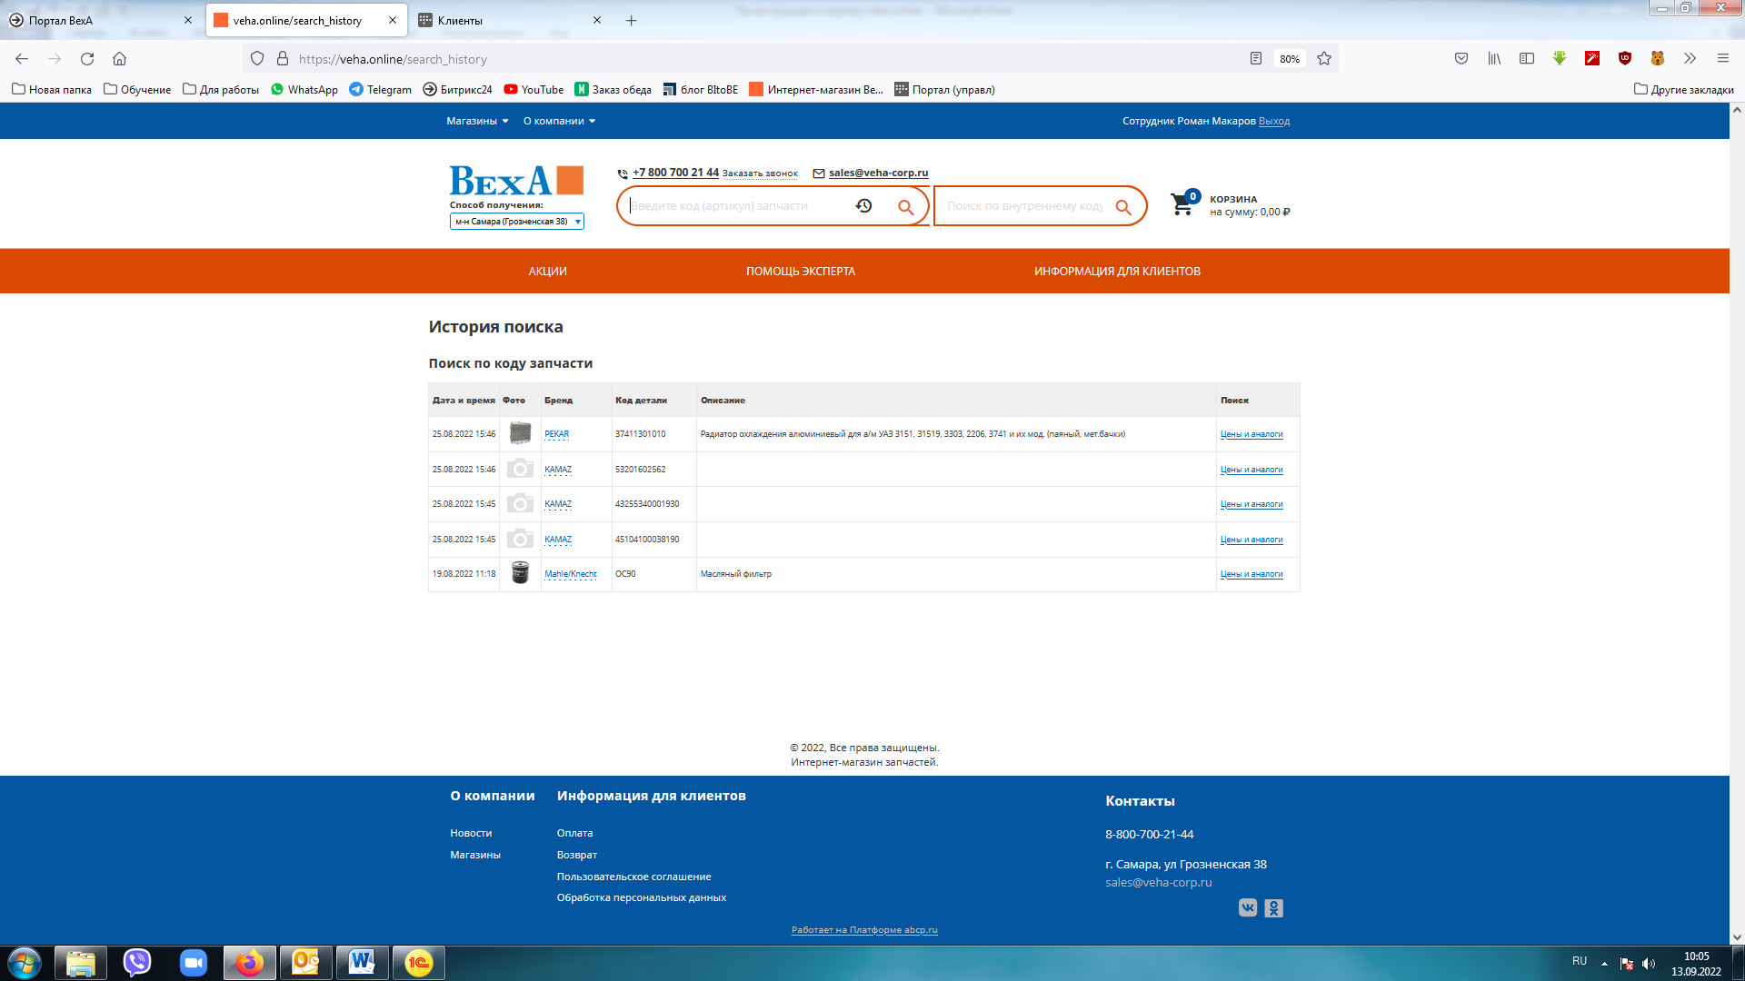в строке поиска по артикулу, вы увидите историю предыдущих поисков, где будет отображена дополнительная информация (дата поиска, фото товара, бренд, код и т.д.)
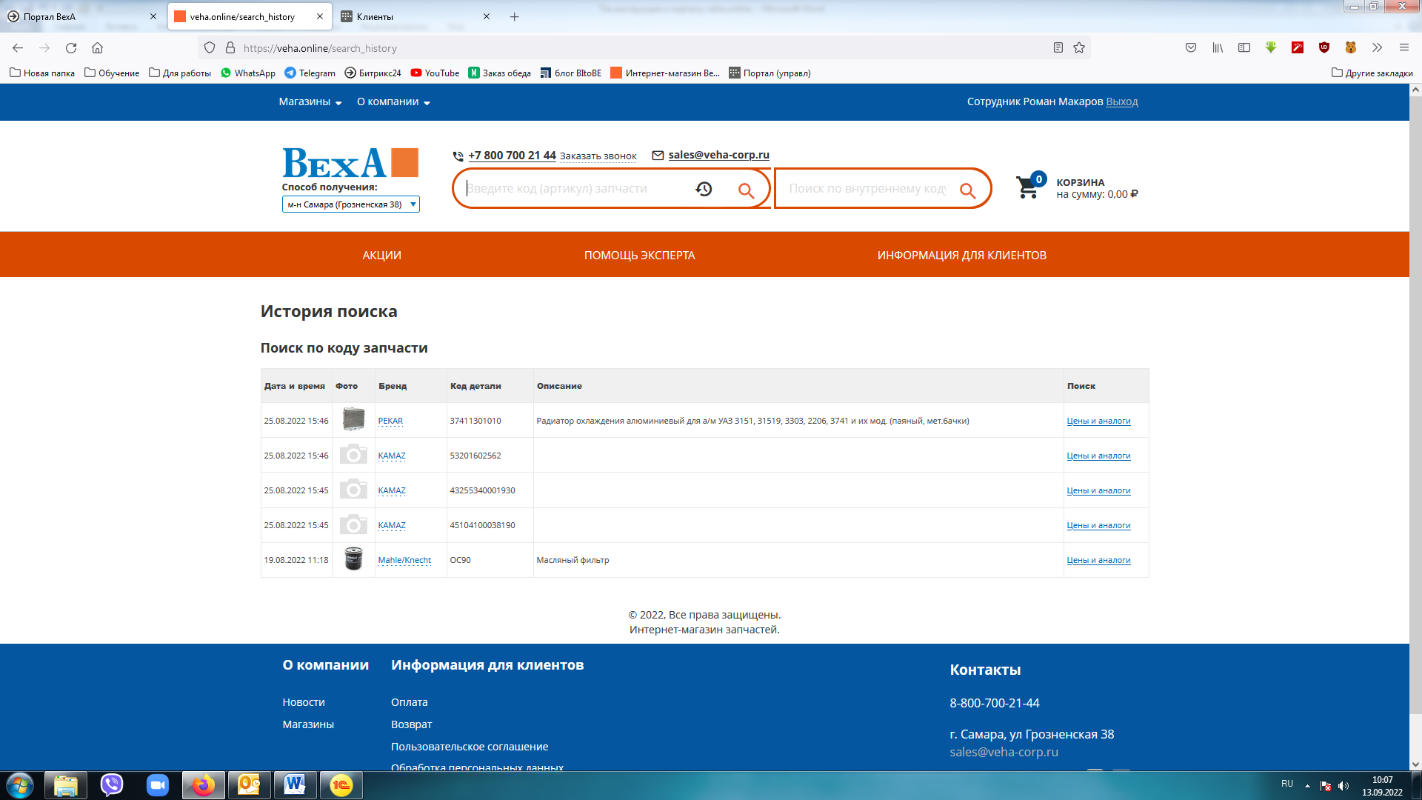
P.S. Чтобы увидеть предложения поставщиков, при поиске товаров необходимо указывать артикул товара полностью (3741-1303000, 5320-1602512, 53-1004060 и т.д.). Запросы написанные по такому примеру «5320 радиатор», будут показывать запчасти только из наличия нашей компании.
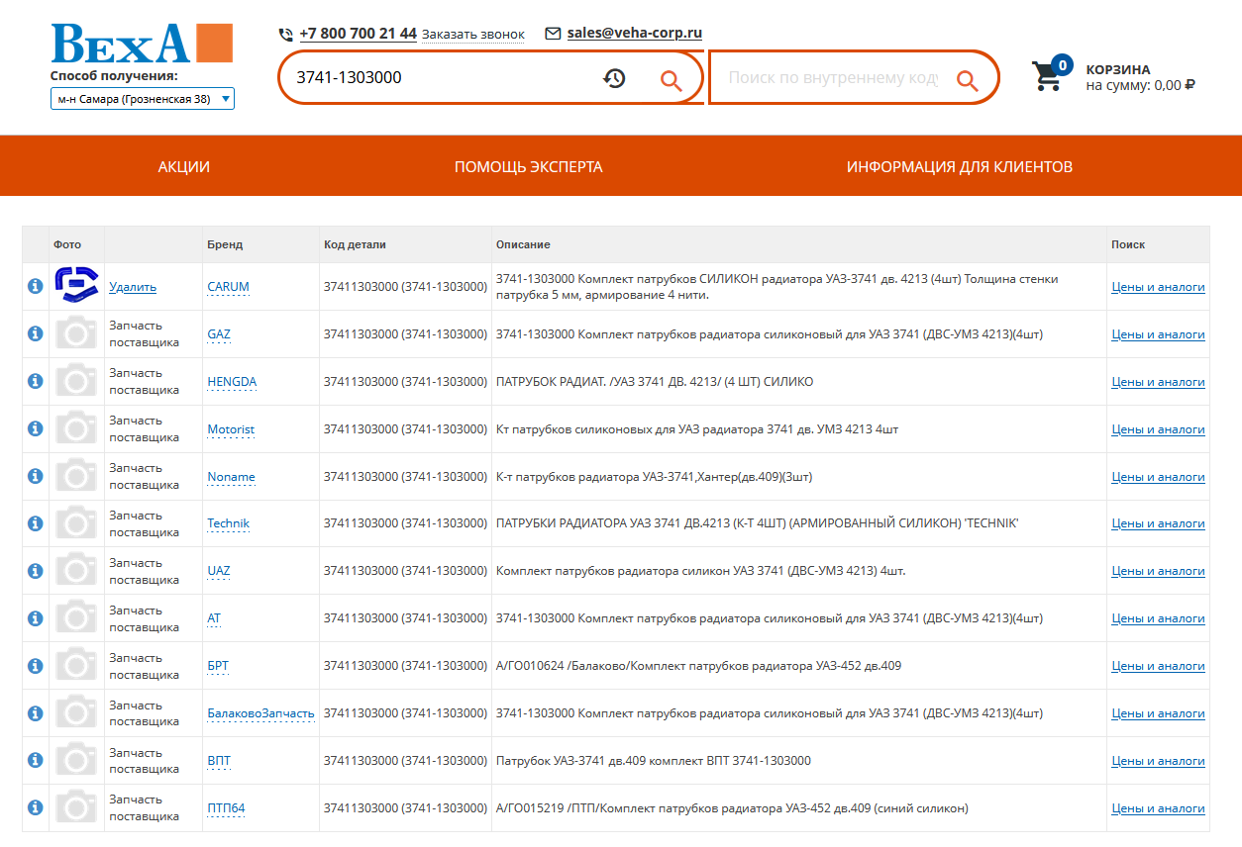
При неполном вводе артикула, поисковая строка показывает только найденные совпадения (в данном примере, это обводной ролик на Audi).
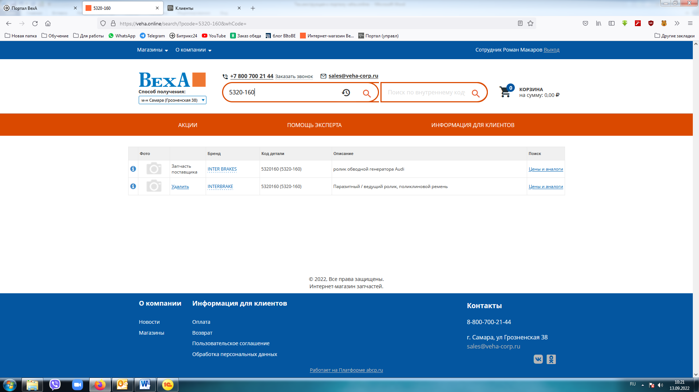
Поиск товаров по VIN номеру а/м осуществляется из раздела автокатолога, в соответствующей строке.
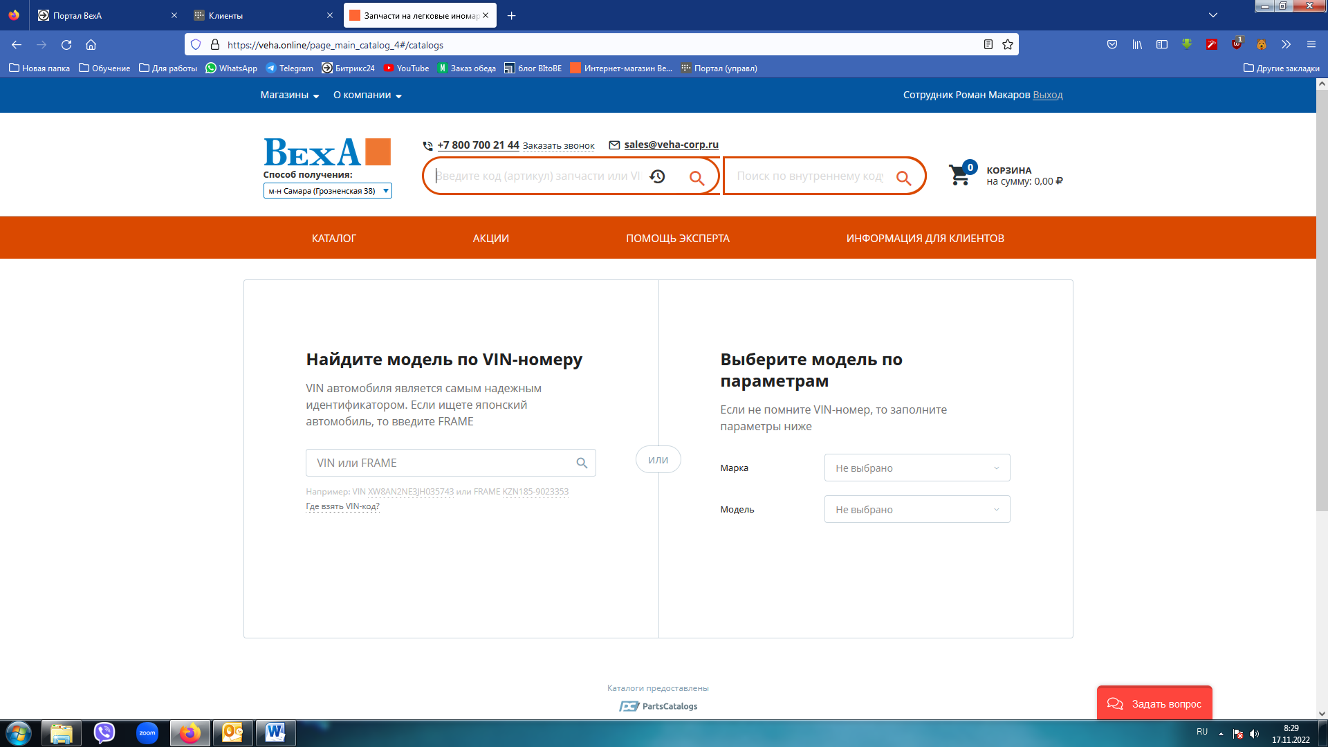
- Создание заказа.
Перед началом подбора запчастей, необходимо выбрать склад получения.
Производя поиск товаров по артикулу или наименованию, вам будут предлагаться оригинальные и аналоговые запчасти. Около каждого из товаров указан бренд, артикул, кол-во з/ч в наличии, ожидаемый срок поставки и цена.
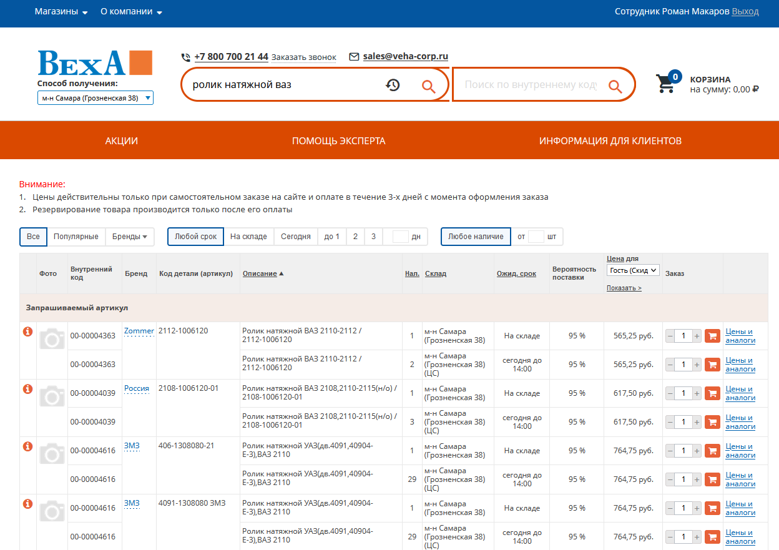
Цена может изменяться учитывая наши взаимоотношения с клиентом (физ.л. постоянный клиент, физ.л пришедший первый раз (гость), юр.л работающий по предоплате счетов, юр.л с отсрочкой платежа). По умолчанию сайт показывает цену для «гостя» с 5% скидкой. Вы должны самостоятельно изменять данную цену, в зависимости от типа клиента желающего сделать заказ.
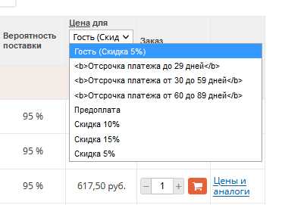
Чтобы добавить товар в корзину, укажите необходимое кол-во и нажмите на кнопку 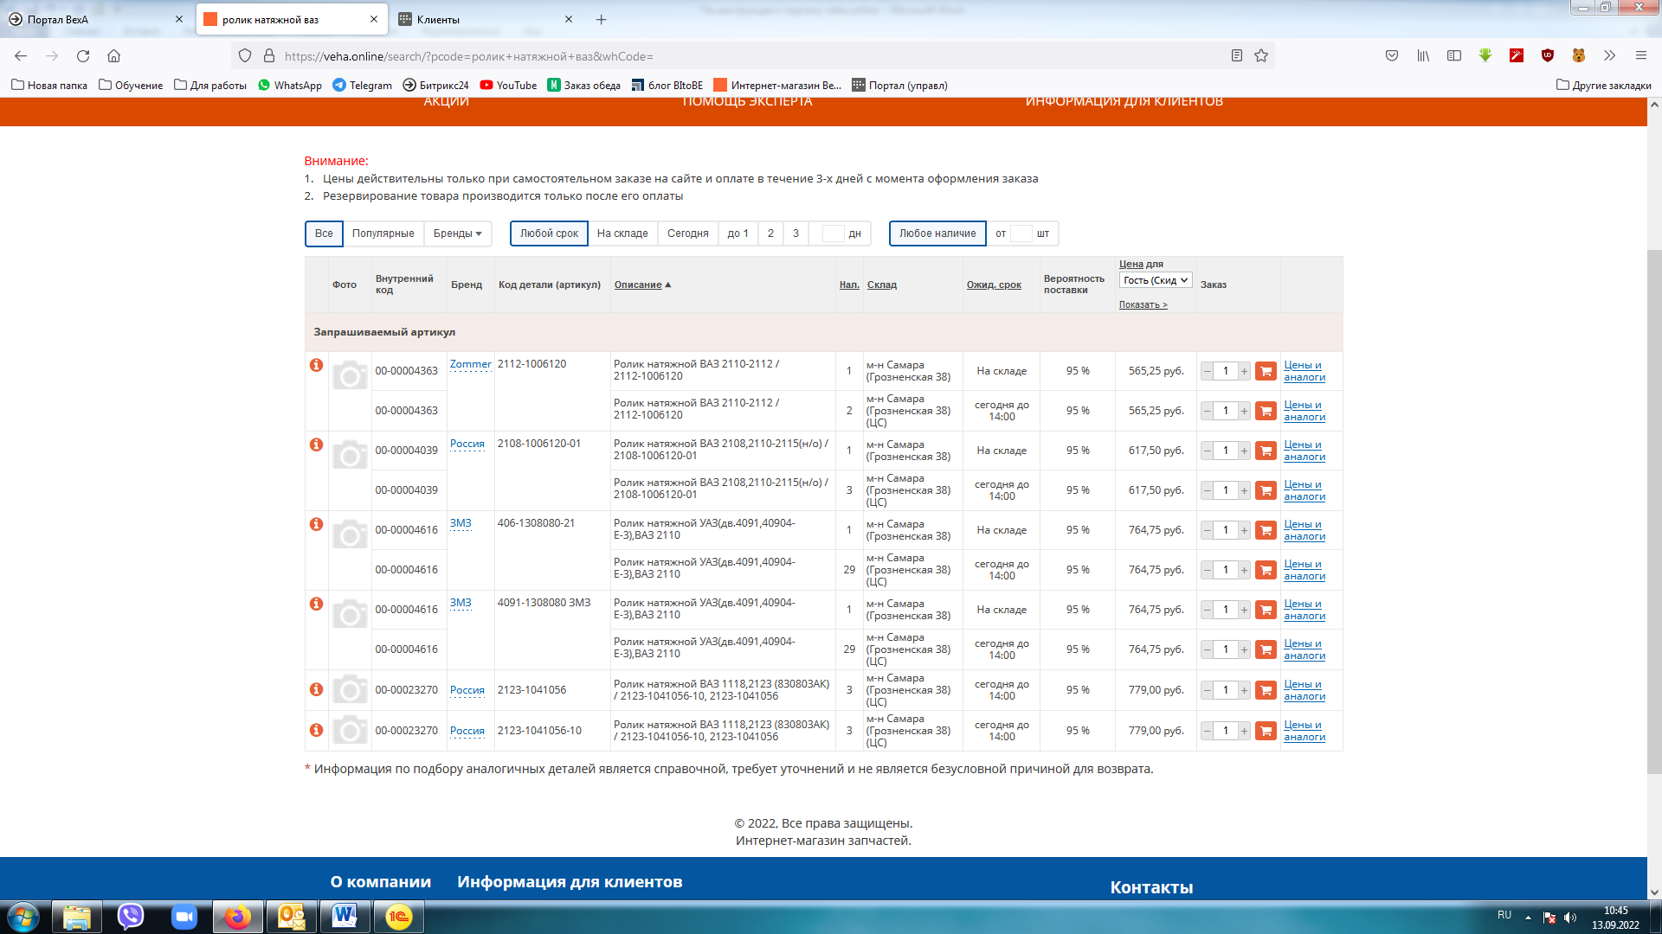 около запчасти нужного производителя.
Если нажать на кнопку «цены и аналоги», то сайт покажет вам другие предложения наших поставщиков подключенных к сайту. Для ускорения подбора, вам будут предложены три варианта
товаров: самая низкая цена, самый дешёвый аналог, лучший срок поставки.
Самостоятельно вы можете сделать сортировку предлагаемых товаров по брендам, сроку доставки, наличию.
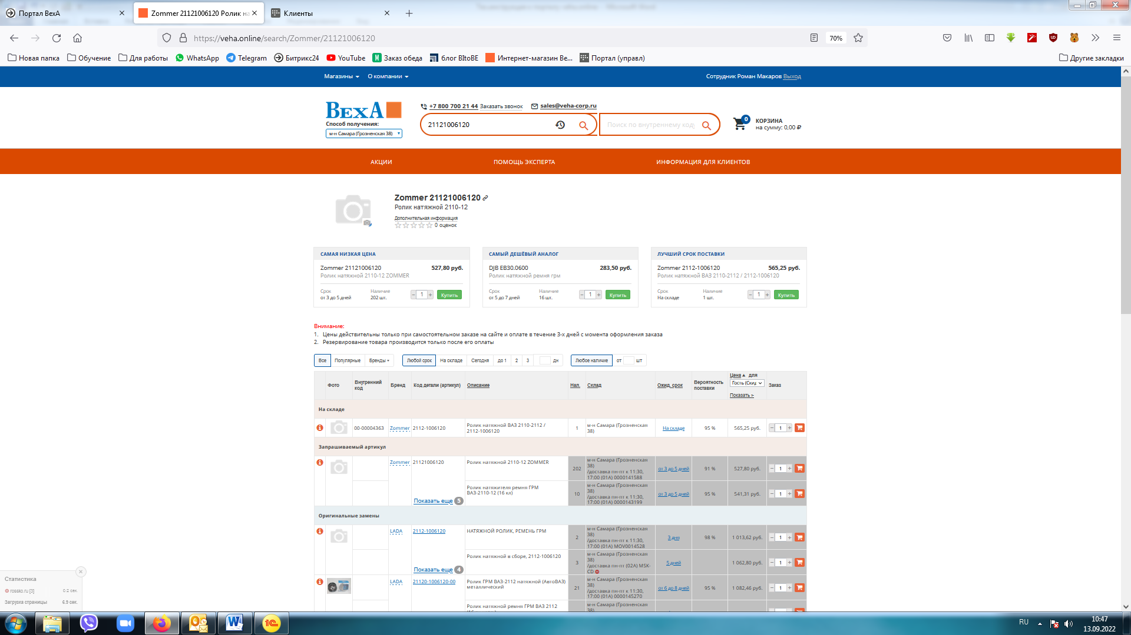
Обратите внимание, что список товаров по умолчанию сортируются по наличию товаров сначала на нашем складе, а затем уже у поставщиков.
Закончив подбор и добавив товары в корзину, нажмите на значок в верхней части сайта около строк поиска, чтобы оформить заказ.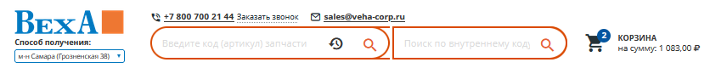

В открывшейся корзине покупок повторно проверьте заказываемые товары! После, проверьте вид цены (отсрочка, предоплата, скидка физ.л.). Далее выбираем варианты сохранения заказа.
- Кнопка «сохранить» предназначена для резервирования товаров у поставщика до поступления оплаты от клиента.
- Кнопка «оформить заказ» предназначена для подтверждения заказа поставщику и заполнения информации о клиенте и сроках поставки.
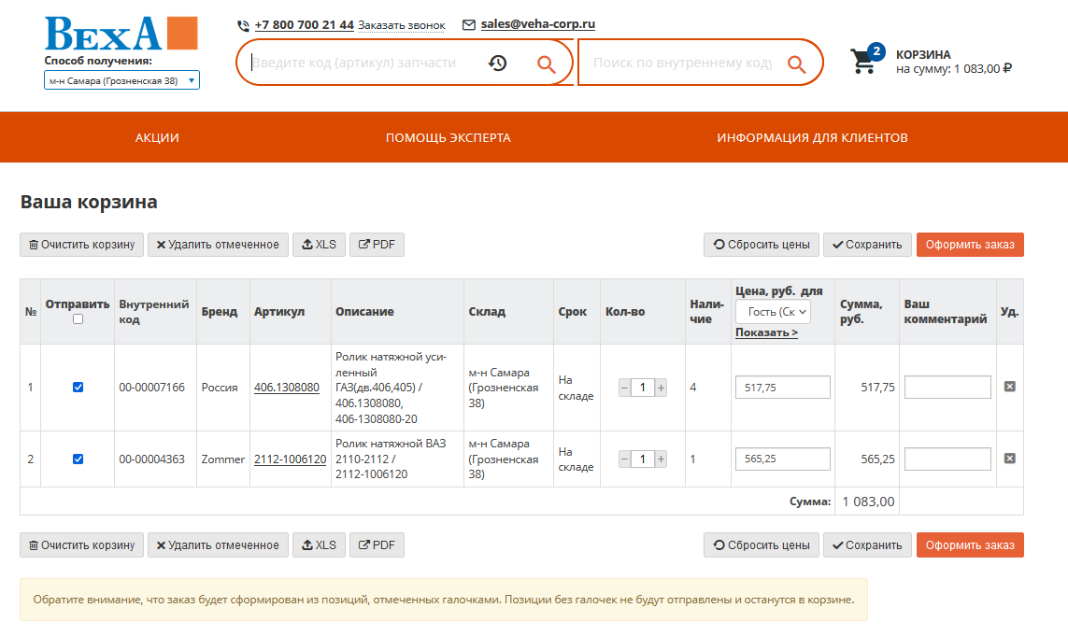

Нажав кнопку «оформить заказ», заполните:
- Клиент (для юр.лиц - ИНН или название, для физ.лиц – номер телефона набранный через «7» вначале),
- Филиал (офис) доставки.
- Подтвердите «согласие с условиями».
- После чего, нажмите «оформить заказ».

Обратите внимание, что в случае отсутствия оплаты в течении 3-х дней, заказ будет отменен.

Заказ поставщику с сайта сформирован. Теперь необходимо перейти в административную часть сайта, доступную только сотрудникам, чтобы подтвердить и отправить заявку поставщику.
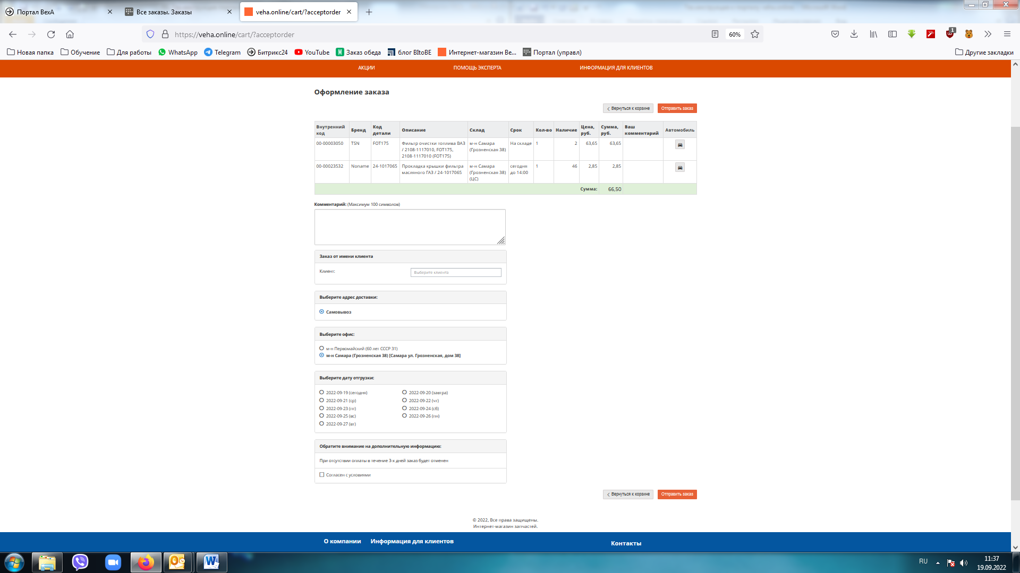

Переходим в административную часть сайта (https://cp.abcp.ru/?page=orders ) в раздел «Заказы».
В первом левом столбце нажмите на номер заказа, чтобы войти в редактирование заказа. 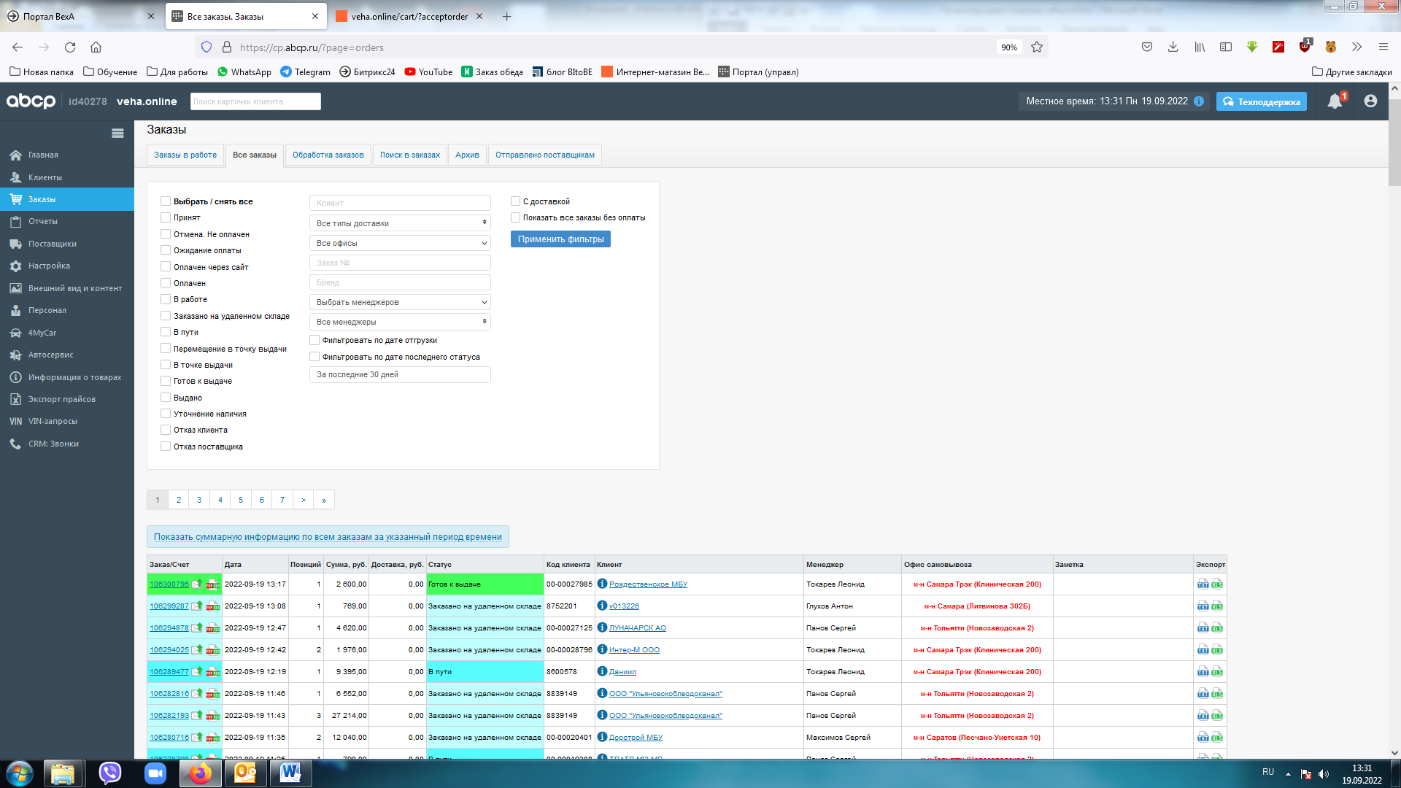
Переводим заказ из статуса «принят» в «в работе»:
- Выбираем галочкой позиции в столбце «статус», которые хотим заказать.
- Ставим галочку в колонке «заказ».
- Меняем статус на «в работе», нажимаем «ОК».
После перевода заказа в статус «в работе» заказ либо автоматически отправляется поставщику, об этом свидетельствует смена статуса на «заказано на удаленном складе», либо активизируется окошко в колонке «Заказ», т.е. заказ надо разместить у поставщика вручную поставив там галочку и нажав кнопку «отправить заказ поставщику». При корректном размещение заказа на сайте поставщика статус заказа также сменится на «Заказано на удаленном складе».
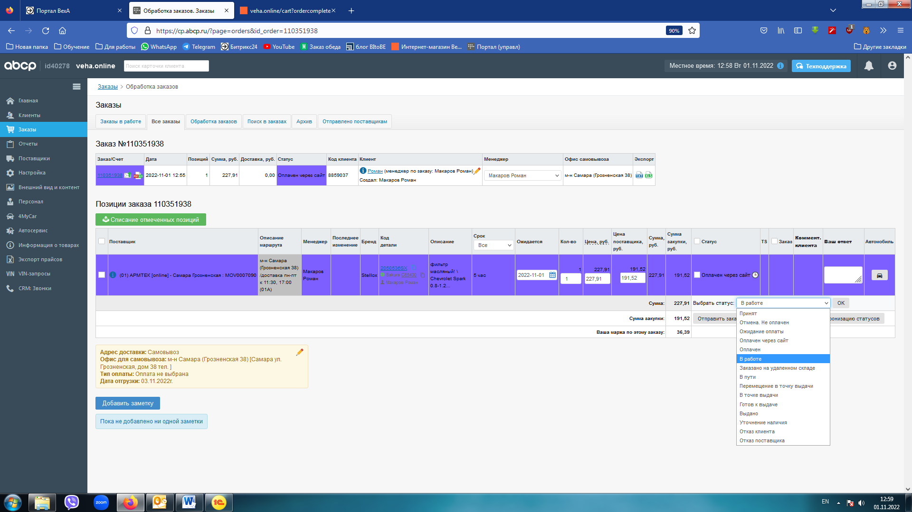
3
2
1
Далее нажимаем клавишу «отправить поставщику». Откроется новое окно, в котором необходимо выбрать «адрес доставки»(выбирайте адрес своего магазина) и нажмите клавишу «отправить». Готово, заказ отправлен поставщику.
В течении 1-2х минут заказ появится в 1С. Найти его в 1С можно по номеру указанному на сайте.

- Поиск заказа с сайта в 1С.
Чтобы найти заказ в 1С, необходимо скопировать девятизначный номер заказа с сайта и вставить его в строку поиска в журнале «Заказы клиентов» 1С.
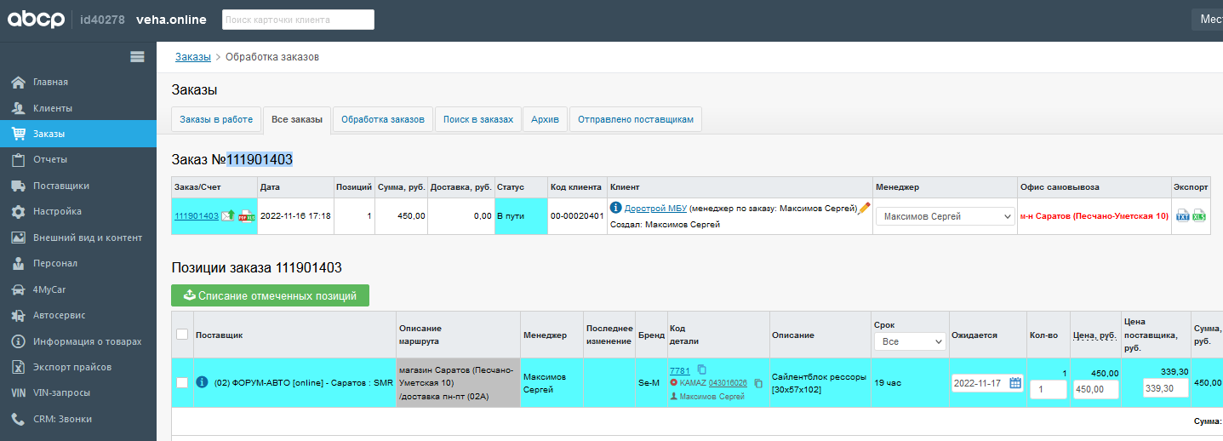
Номер заказа АВСР отобразиться в столбце с названием «Номер по данным клиентам».
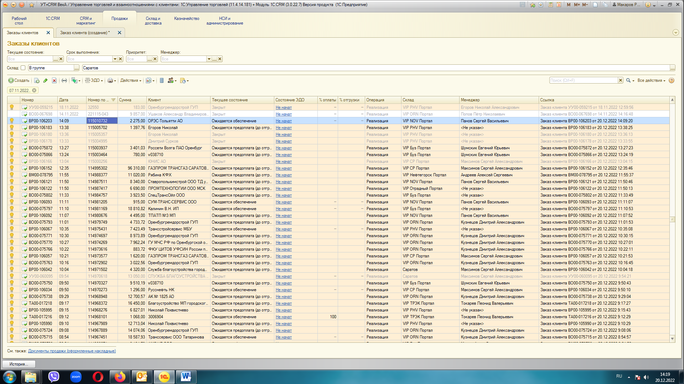
Если у вас нет такого столбца, нажмите кнопку «Все действия» и выберите пункт «Изменить форму» в конце списка. Откроется новое окно, в котором нужно выбрать курсором строку «Номер по данным клиентам» и нажать на галочку рядом. После этого нажимаем клавишу «Применить». Готово, новый столбец с номерами заказов с сайта добавлен.
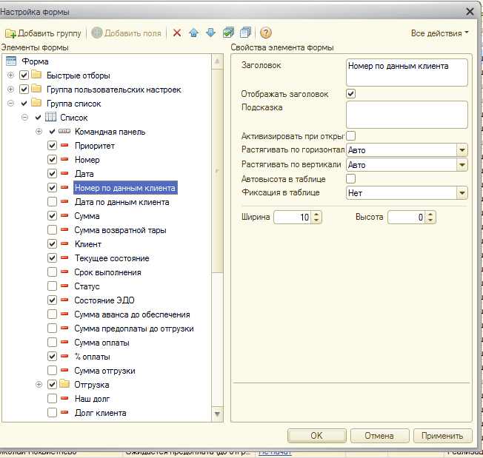
После того как заказ найден в 1С, перейдите в него и выберите действующий договор с контрагентом в строке «Соглашение». Для физ.лиц остаётся «Типовая продажа».
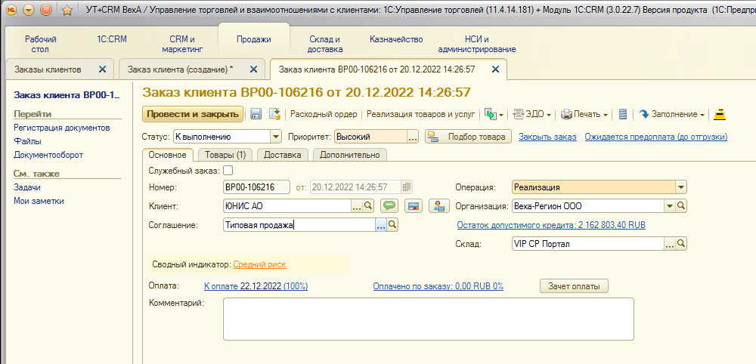

- Приёмка товара от поставщика.
  - Приёмка по печатной УПД.
После перемещения товара на склад магазина, необходимо оприходовать его на остатки. Заходим в 1С, в журнале «Заказы клиентов» находим заказ по которому пришли товары, переходим в связанные документы. Если на основании одного «заказа клиенту» сформировано несколько «заказов поставщику», то и «приобретение товаров и услуг» необходимо делать на каждую отдельно.
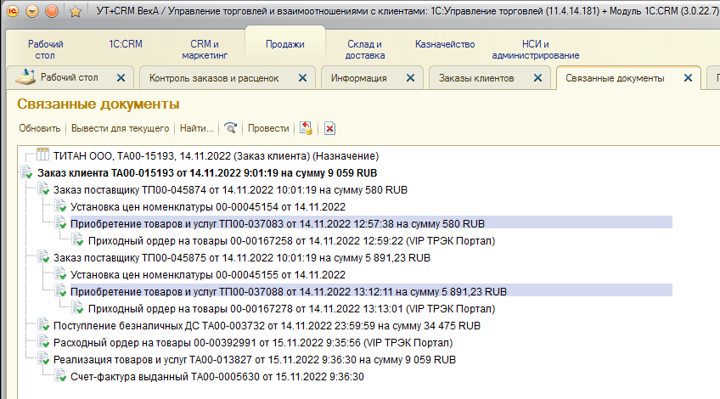
Для этого проваливаемся в каждый документ «заказ поставщику» двойным нажатием мыши, нажимаем кнопку «создать на основании»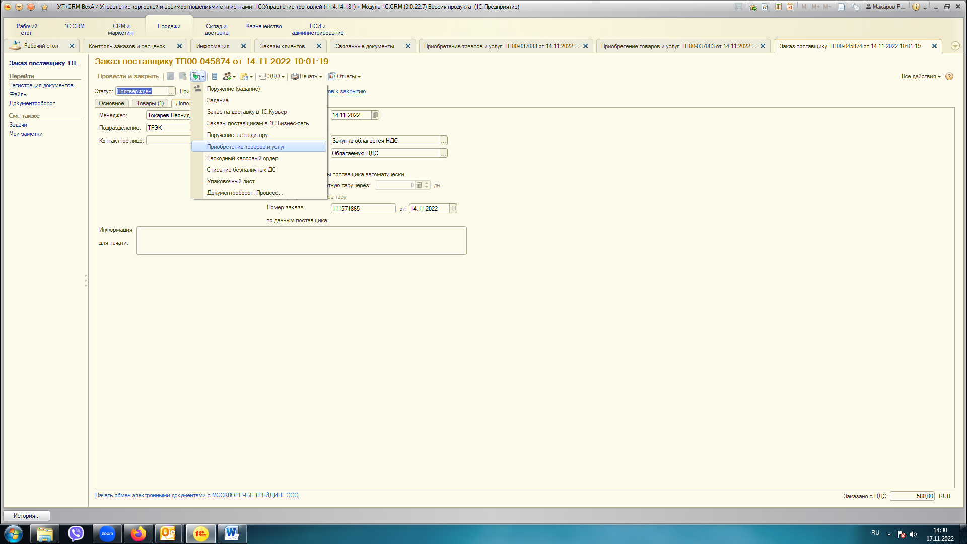 и выбираем пункт «приобретение товаров и услуг».

В открывшемся документе заходим в последнюю вкладку «Дополнительно» и вписываем номер с УПД поставщика и дату документа. После этого нажимаем «провести и закрыть». Готово, приобретение сформировано.
Теперь необходимо зачислить товары на склад. Для этого заходим в раздел «Приёмка», выбираем склад «VIP название магазина Портал» и создаём приходный ордер на товары. Готово. Клиенту придёт автоматическое уведомление на эл.почту, что товары поступили в точку выдачи.
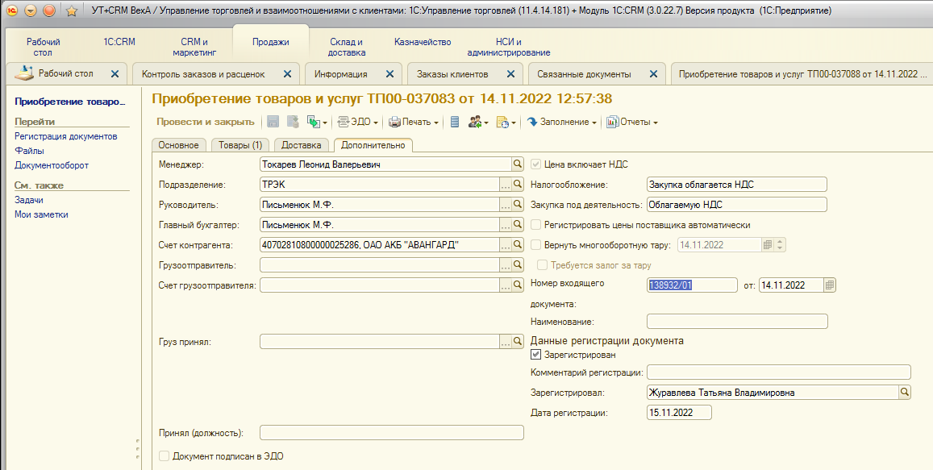
Для списания товара и выдачи клиенту, создаём на основании «заказа клиента» расходный ордер на товары и реализацию товаров и услуг по стандартной схеме. Готово, заказ закрыт.

  - Приёмка товаров от «Армтек» через электронный документооборот в 1С (ЭДО).
Запустите 1С. Перейдите во вкладку «Рабочий стол» и выберите пункт «Текущие дела ЭДО».
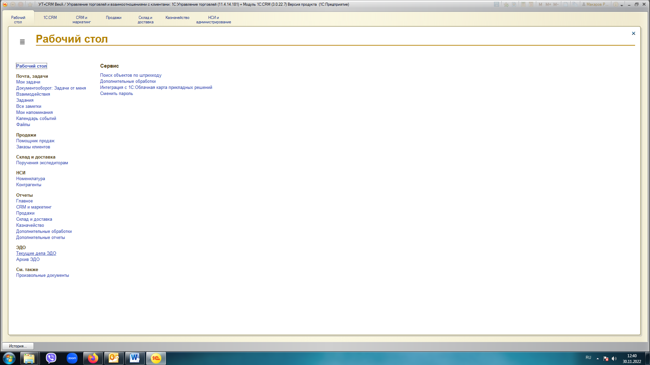

В открывшемся окне с левой стороны выбираем строку «Входящие». Сюда попадают электронные накладные от поставщиков, - нам нужно найти контрагента «А.П.Р. ООО»(Армтек), сделать это можно начав вводить название контрагента на клавиатуре компьютера. После ввода названия вы увидите все документы от данного поставщика, которые необходимо принять. Находим и выбираем свой документ по номеру или сумме.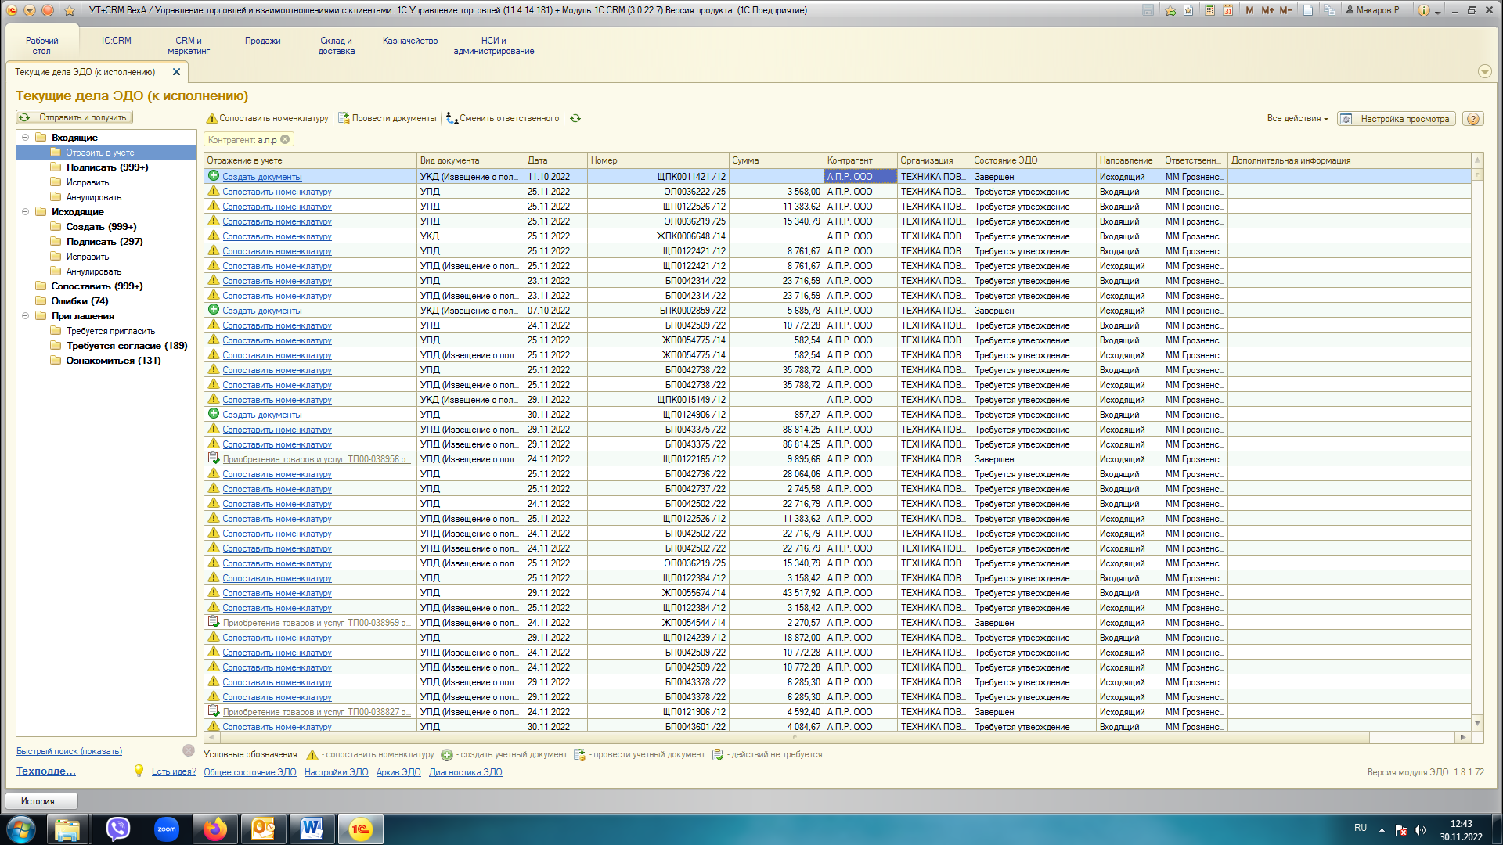
6.2.1. 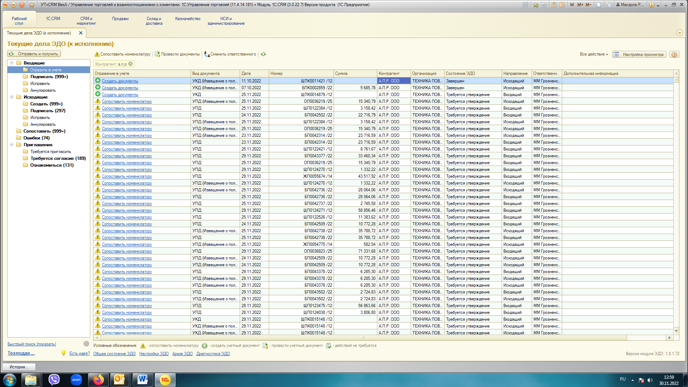 - в документе присутствуют позиции поставщики не сопоставленные с нашим справочником. Сначала сопоставьте позиции, а после оформите «приобретение» накладной.
P.S. обратите внимание, что «приобретение товаров и услуг» и создаётся на основании УПД (указано в столбце «вид документа»), а не УКД.
Нажмите на кнопку «сопоставить номенклатуру». В открывшемся окне, в левом столбце появится список позиций по данным контрагента/поставщика, - напротив каждой из позиций надо указать нашу номенклатуру, нажав курсором по красным строкам (описание в пункте №6.2.3). По окончании внесения информации нажимаем «сохранить и закрыть». После этого напротив документа появится зеленая клавиша «Создать документы» (описание действий далее).
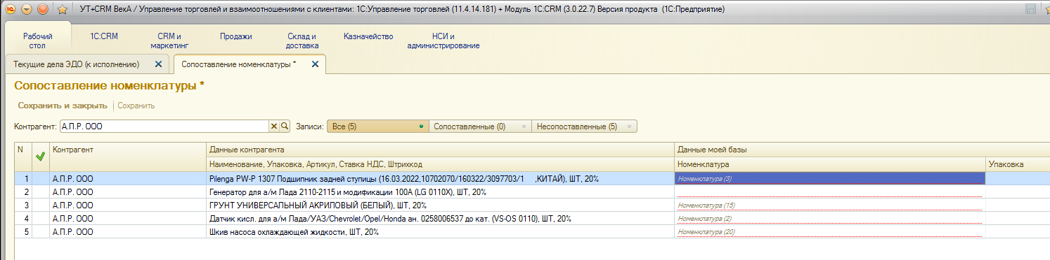

6.2.2. - позиции в документе поставщика сопоставлены с нашим справочником, необходимо создать документ «Счет фактура. Приобретение товаров и услуг» (скриншот на след.странице).
Документ «приобретение товаров и услуг» создаётся нажатием на клавишу «Создать документ». Далее в открывшемся окне выбираем «Создать» -> «Счёт-фактура полученный. Приобретение товаров и услуг». Готово.

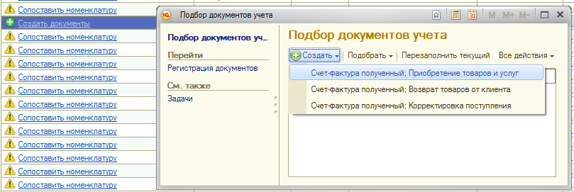
6.2.3. Поиск названия номенклатуры в 1С для сопоставления.
Чтобы сопоставить номенклатуру поставщика в пункте 6.2.1. с нашим справочником, необходимо скопировать наименование товаров из «заказа клиента» в 1С, выгруженного из портала АВСР.
- Для этого перейдите в административную часть АВСР в раздел «Заказы» (https://cp.abcp.ru/?page=orders ), скопируйте № заказа(-ов) по которым пришёл товар от Армтек. Перейдите в 1С, вставьте этот номер в поисковую строку журнала «Заказы клиентов».
- Откройте заказ в 1С, перейдите во вкладку «Товары» и скопируйте наименование номенклатуры.
- Вернитесь в окно 1С «Сопоставление номенклатуры» и вставьте наименование товара из заказа напротив наименования поставщика.
После того, как вы проделаете эту процедуру со всеми позициями, нажмите кнопку «Сохранить и закрыть». Готово, все позиции сопоставлены, можно оформлять документ «Приобретение товаров и услуг» (пункт 6.2.2.).
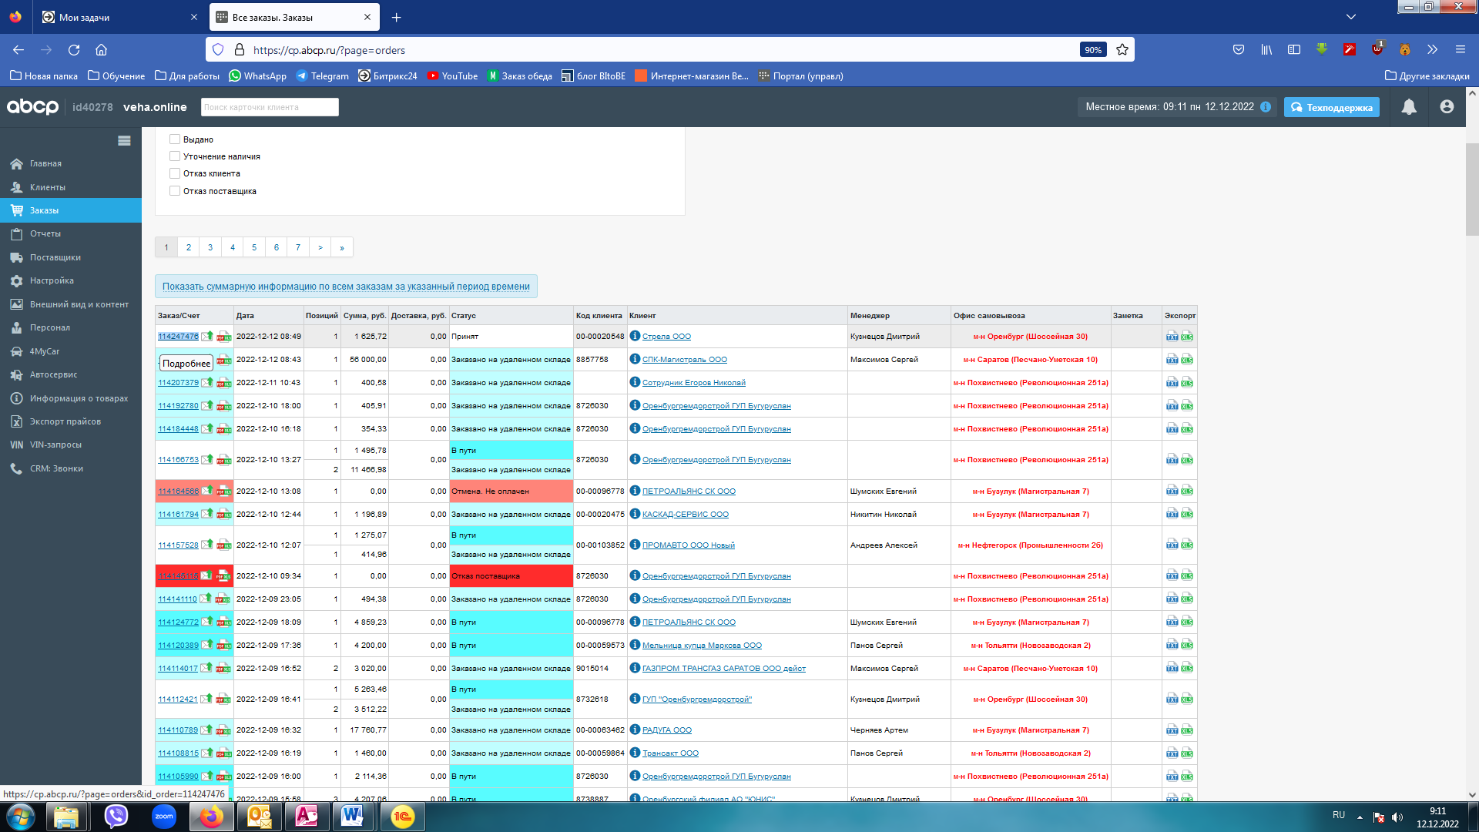

- Статусы заказов.
Контроль статуса созданных заказов осуществляется сотрудником создавший заказ. Пока заказ не переведён в статус «в работе» (то есть, мы отправили запрос поставщику на отгрузку), его можно отменить выбрав один из соответствующих статусов внутри заказа (отказ клиента, не оплачен).
Открывая журнал заказов вы будете видеть в каком статусе сейчас находится заказ, после того как вы отправили его поставщику. Для удобства у каждого статуса свой индивидуальный цвет.
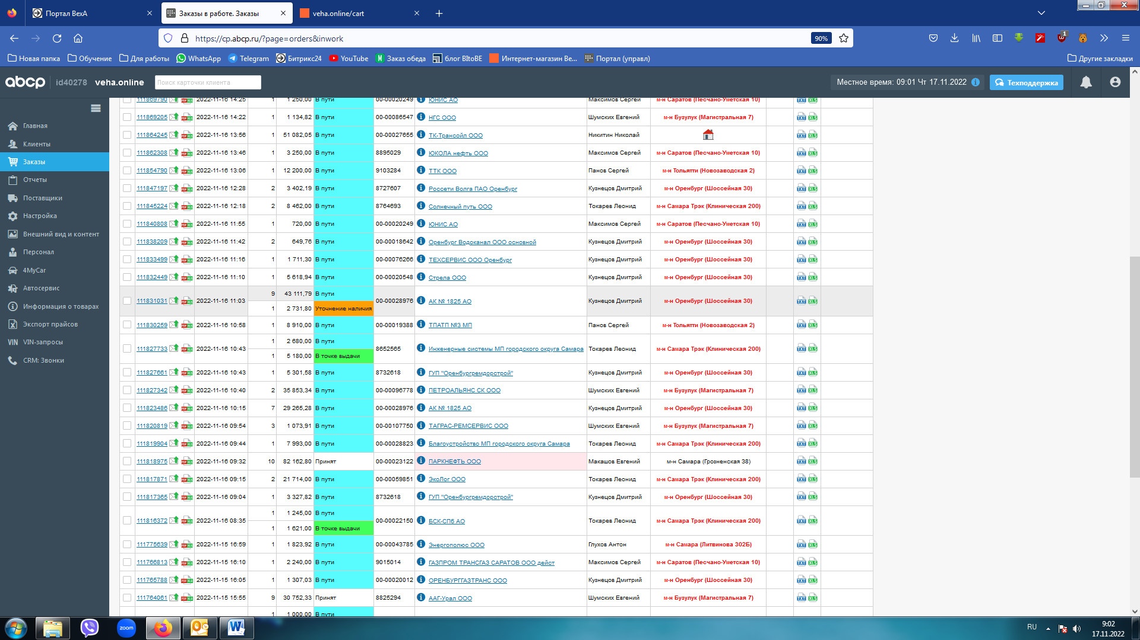
Статусы «оплачен/в пути/перемещение в точку выдачи/в точке выдачи/готов к выдаче/выдано/уточнение наличия/отказ поставщика» устанавливаются сайтом автоматически.
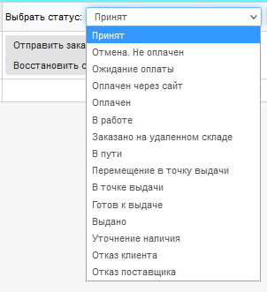
Если заказ перешёл в статус «Уточнение наличия», необходимо ручное вмешательство. Для этого зайдите в заказ и проверьте информацию в столбце «заказ», - возможно произошла рассинхронизация, и статус отгрузки/отказа от поставщика не обновился. Чтобы обновить, поставьте галочку в колонке «статус» напротив всех позиций в заказе и нажмите кнопку «восстановить синхронизацию статусов».
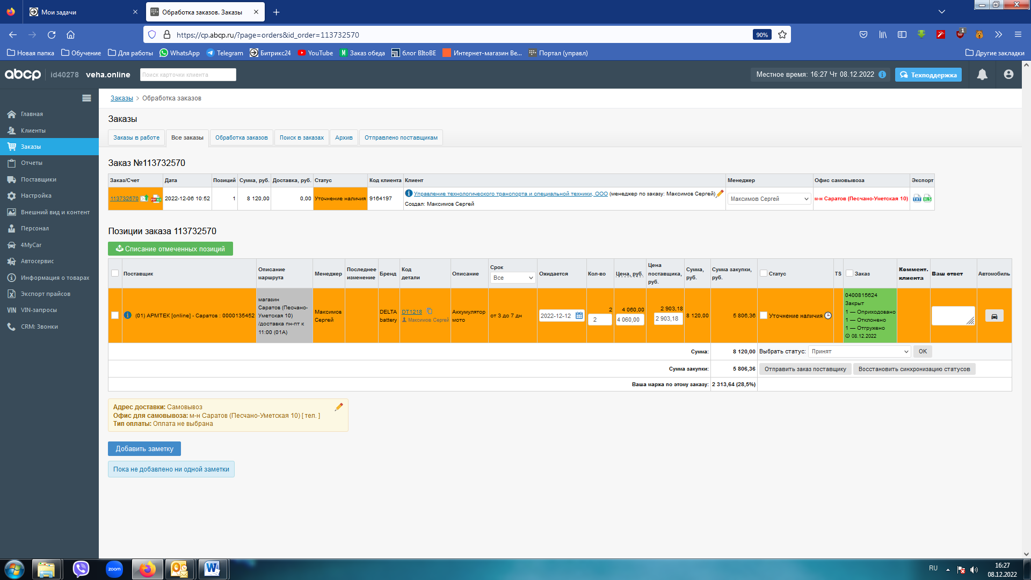
Если вы видите, что в колонке «заказ» есть информация о смене статусов и заказ числится закрытым, то смените статус позиций самостоятельно выбрав их из списка и подтвердите клавишей «ок».
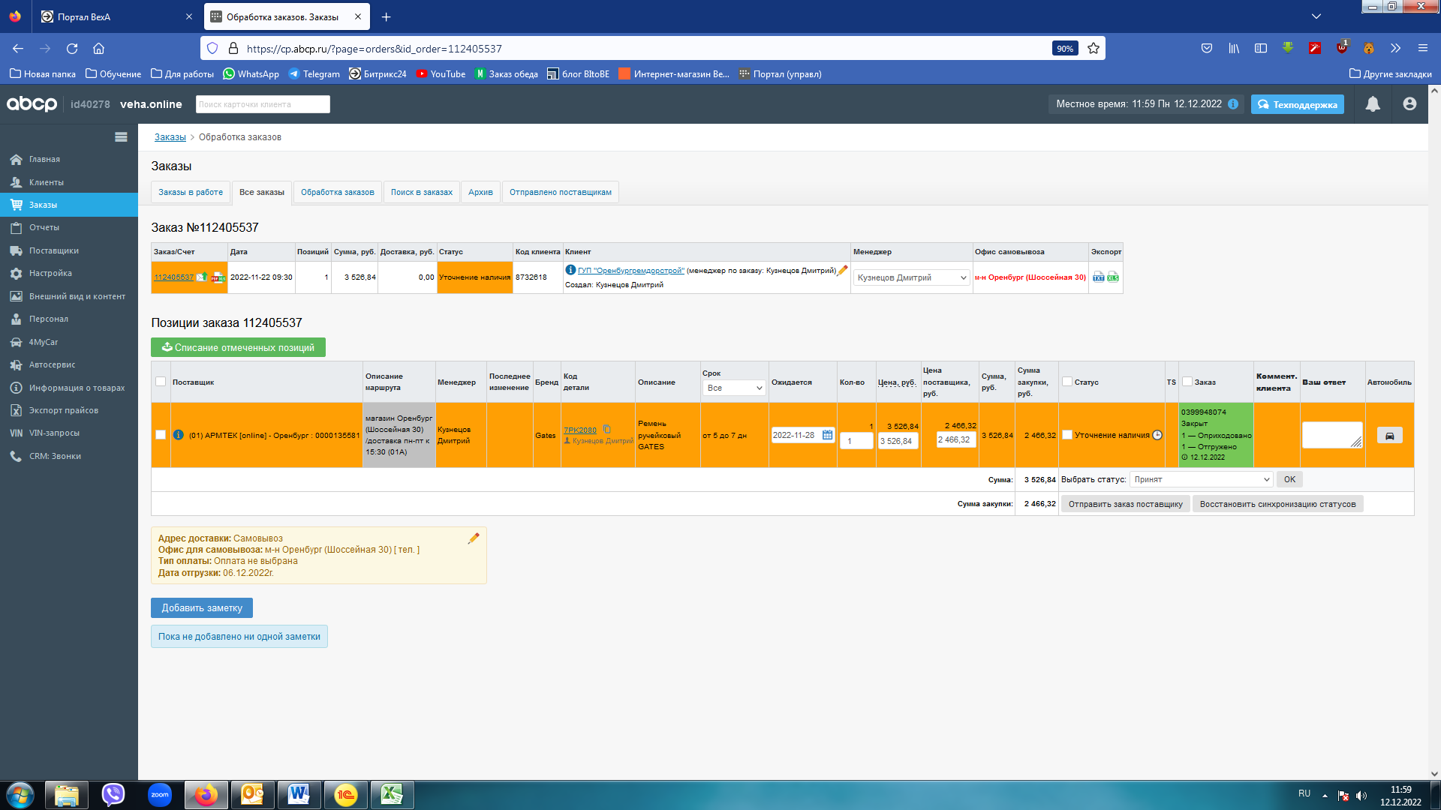
- Создание заказа НЕ ВЕРИФИЦИРОВАННОМУ клиенту (юр.лицо)
Если вы создали заказ (пункт №4), но у клиента статус «не верифицирован», то необходимо скопировать его КПП указанный в 1С (из карточки клиента), перейти в административный раздел сайта, найти клиента и внести в карточку клиента на портале номер КПП (инструкция описана в пункте №2).
Если клиента нет ни в 1С, ни в портале, - регистрацию проводит Операционный отдел.
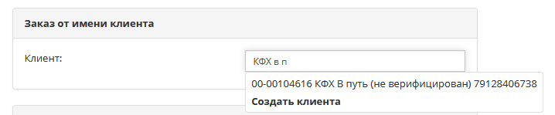

- Регистрация новых клиентов на сайте.
- Физические лица
Чтобы зарегистрировать нового клиента, необходимо перейти по ссылке в административный раздел (https://cp.abcp.ru/customers), выбрать в левой части меню вкладку «Клиенты», нажать кнопку «Добавить клиента».
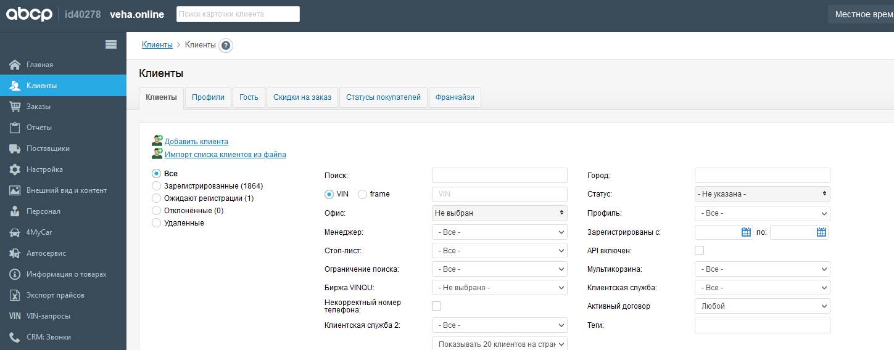

Заполните данные о клиенте в появившемся окне:
- Имя
- Город
- Мобильный номер телефона
- Уберите галочку с «включить отправку СМС»
- Укажите офис (Грозненская, Кошки и т.д.)
- Профиль клиента – скидка 5% (выбирается всем новым клиентам по умолчанию)
- Нажав галочку около «Добавить автомобиль», укажите только его название.
- Нажать клавишу «создать».

Готово клиент зарегистрирован на сайте.
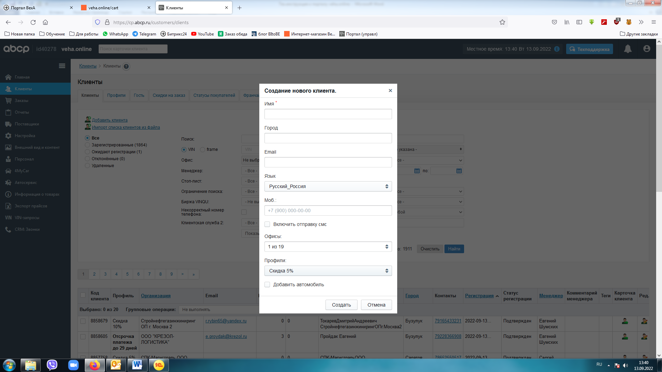

- Юридические лица
Регистрация юридических лиц происходит в 1С. После чего данные выгружаются в портал автоматически в течение 5-10 минут.
- Журнал «Заказы клиентов».
- Просмотр журнала заказов.
Перейдя в административный раздел сайта, выберете вкладку «Заказы». Здесь вам будет доступна информация о всех созданных заказах.
- Перейдя во вкладку «заказы в работе» и выбрав определенного клиента, вы увидите историю всех его действующих заказов через сайт, а также статус по каждому из заказов (в пути, в работе, принят, в точке выдачи и т.д.)
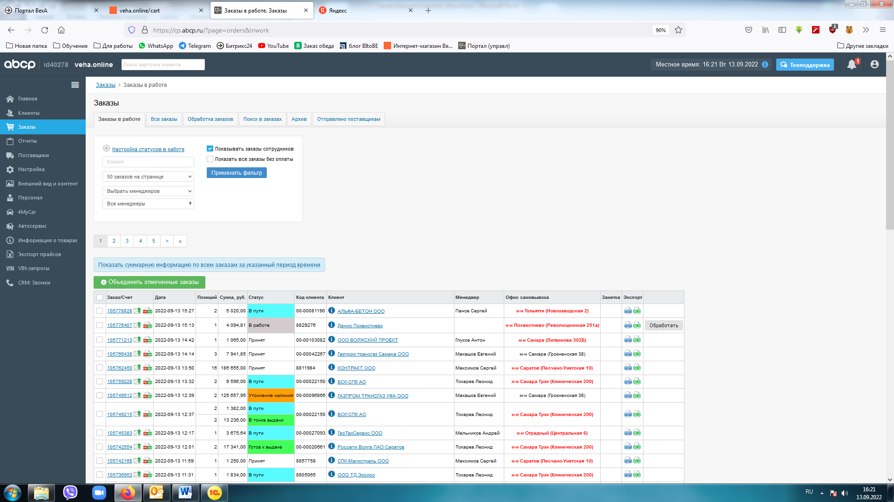

- Перейдя во вкладку «все заказы», можно настроить более точный поиск, - по статусам, клиенту, типу доставки, менеджеру, дате отгрузки, №заказа.
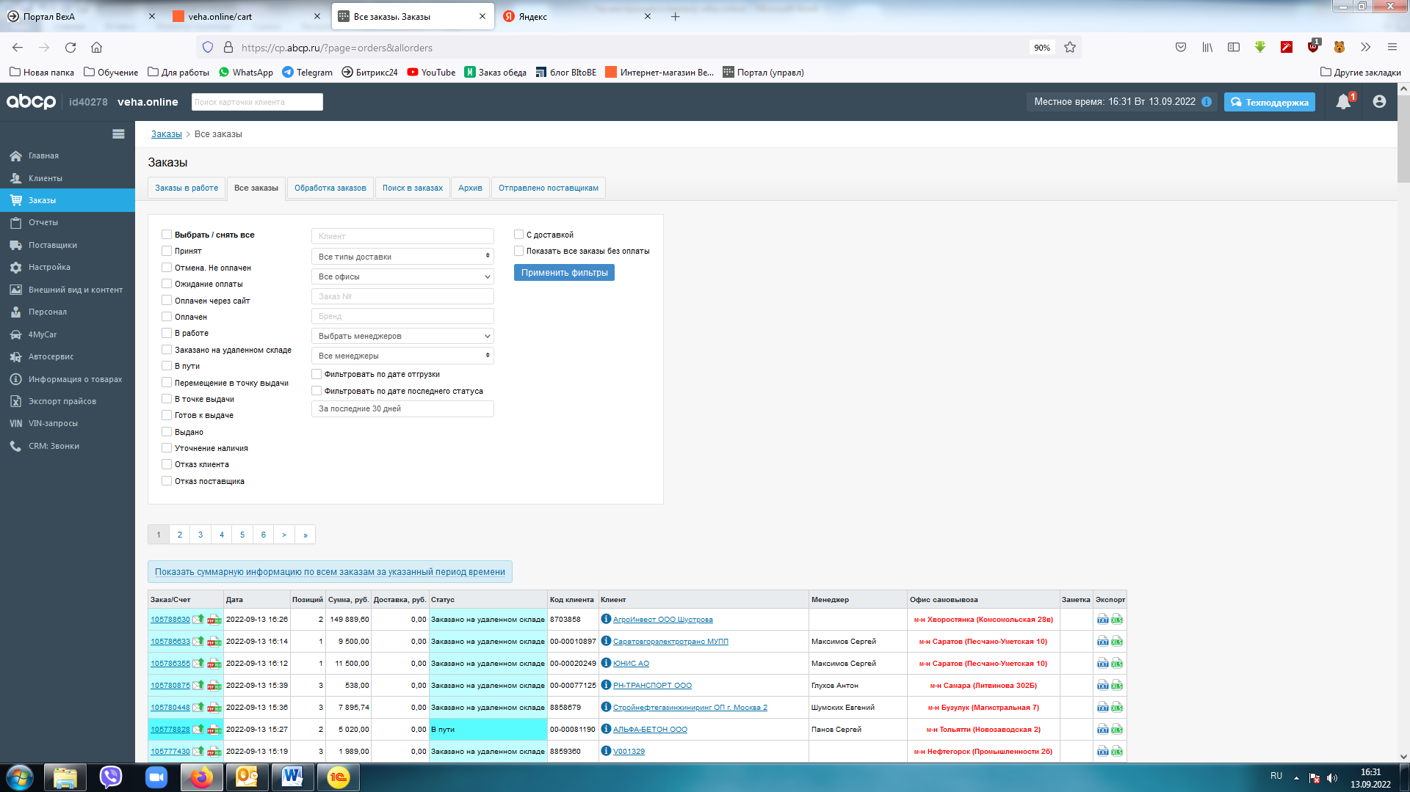

- Отправка клиенту ссылки на оплату.
Рядом с «№ заказа» есть клавиша для отправки ссылки на оплату заказа (физ.л).
Нажав на данную клавишу, откроется окно выбора действия.
- «Счёт заказа» отправляется юр.лицам только из 1С. С сайта не отправлять!
- «Ссылка для онлайн оплаты» отправляется физ.лицу по SMS и E-mail, указанного в его профиле.
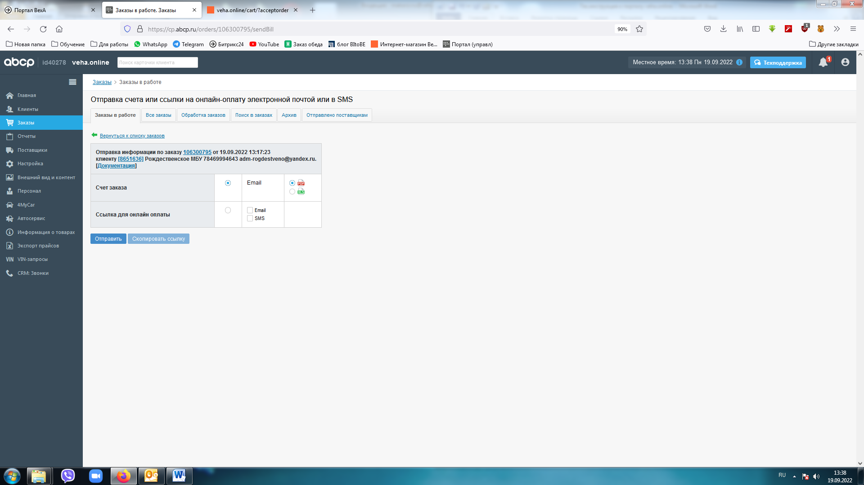
- Возврат денежных средств.
- Возврат ОНЛАЙН оплаты физическим лицам.
Находим заказ в 1С на рабочем места кассира, по номеру заказа указанного на сайте. Нажимаем кнопку «все действия» и выбираем пункт «Возврат карта».
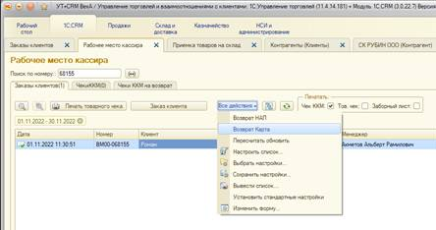
В открывшемся окне, в строке «терминал», для возврата ДС выбираем, - ЮМАНИ Веха-Мастер.
Остальные строки не редактировать!
Нажмите кнопку «провести». Готово, вы создали эквайринговую операцию на возврат ДС оплаченных по ссылке.
Но, чтобы закончить операцию, необходимо скопировать цепочку файлов из связанных документов по данному заказу и отправить бухгалтеру Петушковой Е.М., с темой письма «возврат Юмани». Сделать это можно также с рабочего места кассира, открыв связанные документы по заказу, - выделите курсором всю цепочку документов, скопируйте и отправьте.
Возврат будет осуществлён в течении 3-х дней.
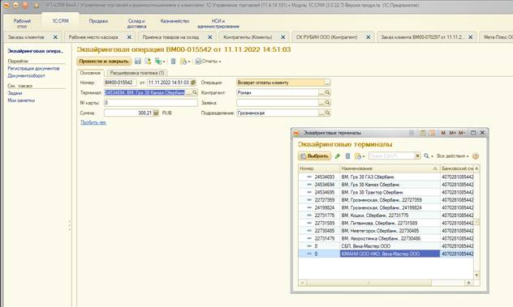
- Возврат наличных физическим лицам.
Возврат наличных денежных средств внесённых в кассу, происходит по стандартной схеме через «заявку на возврат» созданную на основании реализации товаров и услуг.
- Возврат ДС юридическим лицам.
Денежные средства переведенные от клиента на наш расчётный счёт, могут остаться в качестве аванса на покупку у нас других запчастей, либо директор юр.лица клиента должен написать официальное письмо о просьбе вернуть денежные средства на их расчётный счёт.

